***Приложение № 2***

***к извещению о проведении аукциона***

***в электронной форме***

**ПРОЕКТ ДОГОВОРА**

**ДОГОВОР**

**на оказание услуг по транспортированию твердых коммунальных отходов**

г. Стерлитамак «____» ________ 2023 г.

Общество с ограниченной ответственностью Региональный оператор «Эко-Сити», именуемое в дальнейшем «Региональный оператор», в лице генерального директора Байданова Радика Раифовича, действующего на основании Устава, с одной стороны, и

____________ именуемое в дальнейшем «Исполнитель», в лице ___________, действующего на основании _____________________, с другой стороны, именуемые в дальнейшем «Стороны», на основании итогового протокола о проведении электронного аукциона №__________________ от « ___»______ 2023 года, заключили настоящий договор (далее – настоящий договор) о нижеследующем:

**ТЕРМИНЫ И ОПРЕДЕЛЕНИЯ**

Если иное не следует из контекста или не указано иным образом, приведенные ниже термины, используемые в написании с заглавной буквы, используются в тексте настоящего Договора в следующих значениях:

**Твердые коммунальные отходы (ТКО)** – отходы, в том числе крупногабаритные, образующиеся в жилых помещениях в процессе потребления физическими лицами, а также товары, утратившие свои потребительские свойства в процессе их использования физическими лицами в жилых помещениях в целях удовлетворения личных и бытовых нужд, а также отходы, образующиеся в процессе деятельности юридических лиц, индивидуальных предпринимателей и подобные по составу отходам, образующимся в жилых помещениях в процессе потребления физическими лицами.

**Маршрутный журнал –** журнал, в котором указывается информация о движении мусоровоза и загрузке (выгрузке) твердых коммунальных отходов, который ведется Исполнителем в отношении каждого Мусоровоза по форме, утверждённой Приказом Министерства природопользования и экологии Республики Башкортостан №358п от «16» апреля 2018 года;

**Мусоровоз** – транспортное средство, используемое для транспортирования ТКО в соответствии с условиями настоящего Договора.

**Территориальная схема** – Территориальная схема обращения с отходами, в том числе с твердыми коммунальными отходами, в Республике Башкортостан, утвержденная Приказом Министерства природопользования и экологии Республики Башкортостан от 30 декабря 2019 года №1198п с изменениями и дополнениями.

**Автоматизированная система управления (АСУ)** – Программно-аппаратный комплекс Автоматизированная Система Управления «Управление отходами» ООО РО «Эко-Сити».

**Объект размещения твердых коммунальных отходов** – объект, предназначенный для хранения видов отходов, выделенных из состава твердых коммунальных отходов (за исключением отходов органического происхождения), предназначенных для дальнейшего обезвреживания, и (или) утилизации, и (или) захоронения; для захоронения твердых коммунальных отходов, не подлежащих дальнейшей утилизации.

**Объект обработки твердых коммунальных отходов** – объект, предназначенный для выделения из твердых коммунальных отходов видов отходов, пригодных для дальнейшей утилизации.

**Место накопления твердых коммунальных отходов** – место складирования твердых коммунальных отходов на срок не более чем одиннадцать месяцев в целях их дальнейших обработки, утилизации, обезвреживания, размещения.

1. ПРЕДМЕТ ДОГОВОРА
   1. Региональный оператор поручает, а Исполнитель принимает на себя обязательство оказывать услуги в границах территории оказания услуг (*описание границы территории в пределах зоны деятельности регионального оператора, на которой оказываются услуги по транспортированию твердых коммунальных отходов определяется приложением №1*) по транспортированию твердых коммунальных отходов, в соответствии с Приложением № 3 к настоящему договору, а Региональный оператор обязуется принять и оплатить оказанные услуги в соответствии с условиями настоящего договора.
   2. Исполнитель оказывает услуги по транспортированию твердых коммунальных отходов в соответствии с условиями настоящего договора и Территориальной схемой.
   3. Планируемый объем и (или) масса транспортируемых твердых коммунальных отходов в границах территории оказания услуг Исполнителя с разбивкой по видам и классам опасности и с учетом сезонной составляющей установлен Приложением № 4 к настоящему договору.
   4. Перечень мест накопления твердых коммунальных отходов в границах территории оказания услуг Исполнителя, в том числе о контейнерных площадках при их наличии установлен Приложением № 2 к настоящему договору.
   5. Перечень мест приема и передачи твердых коммунальных отходов, маршрут в соответствии со схемой обращения с отходами, определены в Приложении № 3 к настоящему договору. Осуществление транспортирования твердых коммунальных отходов в иные места, не определенные настоящим Договором и Территориальной схемой, запрещено.
   6. Предельно допустимое значение уплотнения при транспортировании твердых коммунальных отходов определяется в соответствии с техническими характеристиками транспортного средства.
   7. Исполнитель в течение 10 (десяти) рабочих дней с даты заключения настоящего Договора предоставляет Региональному оператору Перечень мусоровозов, которые будут использоваться при оказании услуг по настоящему договору, по форме, предусмотренной Приложением № 5 к настоящему договору и заверенные Исполнителем копии документов, подтверждающих право собственности, либо иное право пользования Мусоровозами.
   8. В случае замены, исключения и (или) добавления иного Мусоровоза, не поименованного в Перечне, Перечень подлежит актуализации. Изменения вносятся Исполнителем в Перечень, который направляется Региональному оператору в течение 3 (трех) дней с даты внесения изменений.
2. СРОК ДОГОВОРА
   1. Настоящий договор вступает в силу с момента заключения договора и действует до 16.07.2024 г. включительно.
   2. Сроки оказания услуг Исполнителем по транспортированию твердых коммунальных отходов:
      * Дата начала оказания услуг: с момента заключения договора.
   3. Дата окончания оказания услуг: до 16.07.2024 г. включительно.
3. ЦЕНА ДОГОВОРА, ПОРЯДОК ОПЛАТЫ И СВЕРКИ РАСЧЕТОВ

ПО ДОГОВОРУ

* 1. Цена Договора действует на весь срок действия Договора, составляет __________ (__________________) рублей ____ копейки, в том числе НДС 20% в сумме ___________ руб./ без НДС (указать основание согласно НК РФ).

Цена за единицу услуги составляет:

_____________рублей за 1 куб.м ТКО (с учетом НДС 20% в случае, если НДС предусмотрен / без НДС (указать основание согласно НК РФ)).

* 1. Цена за единицу услуги является твердой и определяется на весь срок исполнения Договора.
  2. Цена настоящего договора является твердой и определяется на весь срок исполнения настоящего договора за исключением случаев предусмотренных п.3.2.1., 3.2.2. настоящего договора:
     1. В случае изменения нормативов накопления твердых коммунальных отходов предусмотренных утвержденной территориальной схемой, Региональный оператор в одностороннем порядке производит корректировку объемов транспортируемых ТКО с учетом изменений внесенных в территориальную схему.
     2. Цена договора может меняться в случае фактического изменения объема твердых коммунальных отходов (ТКО) в границах территории оказания услуг, указанного в Приложении 4 к настоящему договору. Если ежемесячный объем подтвержденных Исполнителем оказанных услуг меньше предусмотренного договором, то оплата производится Региональным оператором по факту оказанных услуг. Если ежемесячный объем оказанных услуг превышает планируемый объем, согласованный Сторонами в Приложении № 4, то перерасчет будет произведен Региональным оператором при оплате оказанных услуг за последний месяц действия договора в размере, не превышающем 10% от стоимости договора.
  3. Стороны производят коммерческий учет объема твердых коммунальных отходов, выраженных в количественных показателях объема, в соответствии с постановлением Правительства РФ от 03.06.2016 № 505 «Об утверждении Правил коммерческого учета объема и (или) массы твердых коммунальных отходов».
  4. Расчетным периодом по исполнению услуг по транспортированию твердых коммунальных отходов является календарный месяц.
  5. Размер платы за оказанные услуги за расчетный период определяется как произведение стоимости услуг по транспортированию 1 куб. м. ТКО и фактического объема ТКО, транспортирование которых осуществлено.
     1. Стоимость услуги по транспортированию 1 куб.м. ТКО в целях настоящего пункта определяется как отношение стоимости услуг, указанной в пункте 3.1 настоящего Договора, и количестве (объеме или массе) ТКО, указанной в Приложении № 4 к настоящему Договору.
     2. Региональный оператор производит оплату за фактически оказанные услуги в соответствующем расчетном периоде в безналичной денежной форме путем перечисления денежных средств на расчетный счет Исполнителя в срок не позднее 30 дней с момента подписания акта оказанных услуг.
  6. Обязательства Регионального оператора по оплате оказанных услуг за расчетный период считаются исполненными с момента списания денежных средств с расчетного счета Регионального оператора.
  7. Исполнитель передает Региональному оператору счет на оплату, акты приемки-передачи ТКО, подписанные в местах приема и передачи твердых коммунальных отходов, акт приемки оказанных услуг и детализированный отчет системы спутниковой навигации по каждому транспортному средству в срок не позднее 5-го числа месяца, следующего за расчетным периодом.
  8. Региональный оператор принимает оказанные услуги путем подписания акта приемки оказанных услуг, составленный по форме в соответствии с Приложением № 6 к настоящему договору, в срок не позднее 30 рабочих дней с момента получения или направляет в адрес Исполнителя мотивированный отказ от его подписания. В случае если региональным оператором в течение месяца, следующего за расчетным периодом, будет установлено, что фактическое количество (объем) твердых коммунальных отходов больше или меньше указанного исполнителем в акте приемки оказанных услуг за расчетный период, последний производит корректировку такого количества в акте приемки услуг в расчетном периоде, следующем за месяцем установления расхождения.

Полномочным лицом, обладающим правом подписывать акты оказанных услуг со стороны Регионального оператора, является генеральный директор.

Акт приема-передачи оказанных услуг между Региональным оператором и Исполнителем формируется ежемесячно на основании реестра оригиналов Актов приема-передачи ТКО (Приложение №9). Реестр, содержащий сведения оригиналов Актов приема-передачи ТКО, предоставляется Исполнителем Региональному оператору не позднее 03 числа месяца, следующего за отчетным в электронной форме в формате Microsoft Excel.

При каждой передаче твердых коммунальных отходов от Исполнителя лицу, привлеченному Региональным оператором для обработки, обезвреживания и (или) захоронения, составляется акт приема-передачи твердых коммунальных отходов. Акт приема-передачи твердых коммунальных отходов составляется в 4 экземплярах, два из которых подлежат передаче лицу, получившему ТКО на обработку, один – Региональному оператору, один - Исполнителю. Экземпляры акта приема-передачи твердых коммунальных отходов передаются Региональному оператору Исполнителем вместе с ежемесячным актом приема-передачи оказанных услуг.

* 1. Сверка расчетов по настоящему договору проводится между Исполнителем и Региональным оператором не реже чем один раз в квартал по инициативе одной из сторон путем составления и подписания сторонами соответствующего акта.
  2. Сторона, инициирующая проведение сверки расчетов, составляет и направляет другой стороне подписанный акт сверки расчетов в 2 экземплярах любым доступным способом (почтовое отправление, телеграмма, факсограмма, телефонограмма, информационно- телекоммуникационная сеть «Интернет»), позволяющим подтвердить получение такого уведомления адресатом.
  3. Другая сторона обязана подписать акт сверки расчетов в течение 3 рабочих дней со дня его получения или представить мотивированный отказ от его подписания с направлением своего варианта акта сверки расчетов.
  4. В случае неполучения ответа в течение 10 рабочих дней со дня направления стороне акта сверки расчетов, направленный акт считается согласованным и подписанным обеими сторонами.

1. ПЕРИОДИЧНОСТЬ И ВРЕМЯ ВЫВОЗА ОТХОДОВ
   1. Транспортирование твердых коммунальных отходов с мест накопления твердых коммунальных отходов осуществляется в соответствии с графиком вывоза твердых коммунальных отходов (приложение №8), Постановлением Главного государственного санитарного врача РФ от 28 января 2021 г. №3 «Об утверждении санитарных правил и норм СанПиН 2.1.3684-21 «Санитарно-эпидемиологические требования к содержанию территорий городских и сельских поселений, к водным объектам, питьевой воде и питьевому водоснабжению, атмосферному воздуху, почвам, жилым помещениям, эксплуатации производственных, общественных помещений, организации и проведению санитарно-противоэпидемических (профилактических) мероприятий».
2. ПРАВА И ОБЯЗАННОСТИ СТОРОН
   1. Исполнитель обязан:

а) осуществлять транспортирование твердых коммунальных отходов с учетом экологического законодательства Российской Федерации, законодательства Российской Федерации в области обращения с отходами и в области обеспечения санитарно- эпидемиологического благополучия населения, в том числе в соответствии с Постановлением Главного государственного санитарного врача РФ от 28 января 2021 г. N 3 "Об утверждении санитарных правил и норм СанПиН 2.1.3684-21 "Санитарно-эпидемиологические требования к содержанию территорий городских и сельских поселений, к водным объектам, питьевой воде и питьевому водоснабжению, атмосферному воздуху, почвам, жилым помещениям, эксплуатации производственных, общественных помещений, организации и проведению санитарно-противоэпидемических (профилактических) мероприятий" и в соответствии с Территориальной схемой, приложениями к настоящему договору и Графиком вывоза твердых коммунальных отходов, который заполняется Исполнителем, на условиях аукционной документации, согласно Приложению № 8 к настоящему договору;

б) владеть мусоровозами, отвечающими общим техническим требованиям и требованиям безопасности, установленным законодательством Российской Федерации о техническом регулировании;

в) обеспечить за свой счет оснащение мусоровозов аппаратурой спутниковой навигации в соответствии с законодательством Российской Федерации; и обеспечить хранение сведений навигации, полученных аппаратурой спутниковой навигации в течение трех лет с момента заключения настоящего договора;

г) вести в отношении каждого мусоровоза,маршрутный журнал по форме, утвержденной Приказом Министерства природопользования и экологии Республики Башкортостан № 358п от 16 апреля 2018 года, в котором указывается информация о движении мусоровоза и загрузке (выгрузке) твердых коммунальных отходов. Маршрутный журнал может вестись в электронном виде;

д) в течение одного рабочего дня предоставить Региональному оператору по его запросу копию маршрутного журнала, графики исполнения маршрутных листов, а также обеспечить доступ Регионального оператора к информации, передаваемой с использованием аппаратуры спутниковой навигации в порядке, предусмотренном настоящим договором;

е) при транспортировании твердых коммунальных отходов не допускать их уплотнения сверх предельно допустимого значения уплотнения, в соответствии с техническими характеристиками транспортного средства;

ж) рассматривать в течение не более одного рабочего дня претензии, жалобы, заявления потребителей услуг в сфере обращения с отходами, в пределах услуг по транспортированию твердых коммунальных отходов, переданные Региональным оператором Исполнителю, и в указанный срок направлять обоснованный ответ Региональному оператору с приложением подтверждающих документов;

з) в случае поступления в адрес Регионального оператора заявки от собственника крупногабаритных отходов, обеспечить транспортирование крупногабаритных отходов в срок, установленный законодательством Российской Федерации.

и) не передавать твердые коммунальные отходы на объекты обработки, утилизации, обезвреживания, захоронения твердых коммунальных отходов, не указанные в Приложении № 3 к настоящему договору и Территориальной схеме обращения с отходами;

к) твердые коммунальные отходы должны транспортироваться от Мест накопления твердых коммунальных отходов до объектов обработки и размещения твердых коммунальных отходов, в соответствии с правилами, установленными в Приложении № 11;

л) не допускать во время подъезда к контейнерной площадке причинение ей вреда или ухудшение ее состояния, бережно относится к имуществу (контейнеры и бункеры-накопители) Регионального оператора и иных лиц. В случае повреждения контейнеров (бункеров-накопителей) со стороны Исполнителя, Исполнитель обязуется произвести текущий ремонт контейнеров (бункеров-накопителей), в случае невозможности проведения такого ремонта - возместить Региональному оператору их стоимость с учетом нормального износа (если бункеры и контейнеры принадлежат Региональному оператору);

м) в случае выхода из строя аппаратуры спутниковой навигации обеспечить восстановление такой аппаратуры не более чем в течение одних суток с момента выхода ее из строя. Несоблюдение указанного требования является основанием для отказа Регионального оператора в осуществлении приемки оказанных услуг;

н) по запросу Регионального оператора производить сверку по объёмам транспортирования отходов путем предоставления данных Исполнителя о вывозе отходов за запрошенный Региональным оператором период;

о) при транспортировке твердых коммунальных отходов бесконтейнерным способом осуществлять оказание услуг в отношении твердых коммунальных отходов, собранных потребителями в пакеты или иные емкости, предоставленные Региональным оператором;

п) вносить предложения по определению оптимальных мест сбора и накопления твердых коммунальных отходов, расположенных на территории обслуживания Исполнителя и необходимому количеству контейнеров (бункеров-накопителей);

р) в случае обнаружения несоответствия принимаемых отходов по морфологическому составу твердым коммунальным отходам (содержание токсичных, биологических, радиоактивных веществ, тяжелых металлов, горючих и взрывоопасных веществ и других отходов, захоронение которых запрещено на полигонах действующим законодательством), Исполнитель самостоятельно составляет соответствующий акт и передает Региональному оператору в целях последующей передачи информации в контролирующие органы;

с) иметь действующую лицензию на осуществление деятельности по сбору, транспортированию, обработке, утилизации, обезвреживанию, размещению отходов I-IV классов опасности с разрешенными видами деятельности – транспортирование отходов соответствующего вида и класса опасности и уведомить Регионального оператора в течение 1 (одного) дня о приостановлении, прекращении действия лицензии и аннулировании такой лицензии;

т) согласовывать с Региональным оператором привлечение соисполнителей к оказанию услуг по транспортированию отходов, в т.ч. ТКО, на условиях, предусмотренных настоящим договором. В случае соответствующего согласования Исполнитель несет перед Региональным оператором ответственность за последствия неисполнения и (или) ненадлежащего исполнения обязательств Соисполнителя;

у) исполнять иные обязанности, связанные с оказанием услуг по транспортированию твердых коммунальных отходов;

ф) обеспечивать соблюдение работниками Исполнителя правил и требований пропускного режима, расположения и передвижения транспортных средств, других правил, действующих на объектах обработки и размещения твердых коммунальных отходов.

* 1. Исполнитель имеет право:

а) требовать оплаты услуг по настоящему договору в порядке, в размере и сроки, которые определены настоящим договором;

б) инициировать проведение сверки расчетов по настоящему договору;

в) инициировать изменение Графика вывоза твердых коммунальных отходов, если такие изменения приведут к улучшению осуществления вывоза твердых коммунальных отходов. График вывоза твердых коммунальных отходов предоставляется Региональному оператору для согласования, по форме согласно Приложению № 8 к настоящему договору.

* 1. Региональный оператор обязан:

а) вести учет объема твердых коммунальных отходов в соответствии с Правилами коммерческого учета объема и (или) массы твердых коммунальных отходов, утвержденными Постановлением Правительства Российской Федерации от 03.06.2016 г. № 505;

б) производить приемку и оплату услуг по настоящему договору в порядке, в размере и сроки, которые определены настоящим договором;

в) исполнять иные обязанности, связанные с организацией оказания услуг по транспортированию твердых коммунальных отходов.

* 1. Региональный оператор имеет право:

а) осуществлять контроль объема отходов, транспортирование которых осуществляется в соответствии с настоящим договором;

б) инициировать проведение сверки расчетов по настоящему договору;

в) не принимать услуги по транспортированию твердых коммунальных отходов, не подтвержденные отчетом системы спутниковой навигации по каждому транспортному средству;

г) не принимать услуги по транспортированию твердых коммунальных отходов в случае выявления факта передачи Исполнителем твердых коммунальных отходов не в места приема и передачи твердых коммунальных отходов, указанные в Приложении №3 к настоящему договору и Территориальной схеме обращения с отходами;

д) вносить изменения (актуализировать) Перечень мест сбора и накопления твердых коммунальных отходов в границах территории оказания услуг Исполнителя, установленный Приложением № 2 к настоящему договору, решение о чем в течение 3 рабочих дней с даты его принятия направляется Исполнителю любым доступным способом (почтовое отправление, факс, информационно - телекоммуникационная сеть «Интернет», в соответствии с пунктом 12.4 договора), позволяющим подтвердить получение такого уведомления адресатом. Выполнение Региональным оператором требований настоящего пункта считается надлежащим уведомлением Исполнителя о внесении изменений в Приложение №2. Датой надлежащего уведомления признается дата получения Региональным оператором подтверждения о вручении Исполнителю уведомления либо дата получения Региональным оператором информации об отсутствии Исполнителя по его адресу, указанному в настоящем договоре;

е) отказаться в одностороннем порядке от исполнения настоящего договора в случае наступления хотя бы одного из следующих событий:

* в течение календарного года по вине Исполнителя было допущено однократное нарушение Графика вывоза твердых коммунальных отходов, подтвержденные актами о нарушении Исполнителем обязательств по настоящему договору, составленные в порядке, предусмотренном настоящим договором;
* в течение календарного года по вине Исполнителя было допущено однократное нарушение Правил обращении с твердыми коммунальными отходами (утв. Постановлением Правительства РФ № 1156 от 12 ноября 2016 г.), Порядка накопления твердых коммунальных отходов (в том числе их раздельного накопления на территории Республики Башкортостан (утв. Постановлением Правительства Республики Башкортостан №25 от 22.01.2018 года) и (или) условий настоящего договора, подтвержденные актами о нарушении Исполнителем обязательств по настоящему договору, составленными в порядке, предусмотренном настоящим договором;
* в течение календарного года Исполнителем было допущено однократное нарушение Правил обращения с твердыми коммунальными отходами и (или) условий настоящего договора, повлекшие причинение вреда жизни и (или) здоровью граждан;
* в течение календарного года Исполнителем было допущено нарушение схемы потоков твердых коммунальных отходов от источников их образования до объектов, используемых для обработки, утилизации, обезвреживания, размещения отходов, закрепленной Территориальной схемой обращения с отходами;
* в течение срока, установленного настоящим договором, Исполнителем не обеспечено оснащение мусоровозов аппаратурой спутниковой навигации;
* в течение срока, установленного настоящим договором, Исполнителем не обеспечено восстановление аппаратуры спутниковой навигации;
* в случае выявления факта передачи Исполнителем твердых коммунальных отходов не в места приема и передачи твердых коммунальных отходов, указанные в Приложении № 3 к настоящему договору и Территориальной схеме обращения с отходами;
* приостановления (прекращения действия) лицензии Исполнителя на осуществление деятельности по сбору, транспортированию, обработке, утилизации, обезвреживанию, размещению отходов I - IV классов опасности с разрешенными видами деятельности - сбором и транспортированием отходов соответствующего вида и класса опасности;
* несоответствие действующей лицензии Исполнителя на осуществление деятельности по сбору, транспортированию, обработке, утилизации, обезвреживанию, размещению отходов I-IV классов опасности: видами деятельности – сбору и транспортированию отходов соответствующего вида и класса опасности.

1. ПОРЯДОК МОНИТОРИНГА И КОНТРОЛЯ РЕГИОНАЛЬНЫМ ОПЕРАТОРОМ КАЧЕСТВА ОКАЗАНИЯ УСЛУГ ИСПОЛНИТЕЛЕМ ПО ТРАНСПОРТИРОВАНИЮ ТВЕРДЫХ КОММУНАЛЬНЫХ ОТХОДОВ
   1. Региональный оператор осуществляет текущий контроль качества услуг по транспортированию твердых коммунальных отходов Исполнителем путем мониторинга и анализа деятельности Исполнителя, информации о деятельности по обращению с твердыми коммунальными отходами, предоставляемой уполномоченными исполнительными органами субъекта Российской Федерации и органами местного самоуправления, осуществляющими контрольно-надзорные функции в области обращения с твердыми коммунальными отходами, а также иными доступными ему способами, в том числе:

а) на основании поступающих претензий, жалоб, заявлений, поступающих от потребителей услуг в сфере обращения с отходами, по результатам рассмотрения которых, составляются акты в порядке, предусмотренном разделом 7 настоящего договора;

б) на основании информации, передаваемой с использованием аппаратуры спутниковой навигации, материалов фото- и (или) видеофиксации;

в) на основании информации, полученной по результатам выездного контроля мест сбора и накопления твердых коммунальных отходов, мест приема и передачи отходов, по результатам которых составляются акты в порядке, предусмотренном разделом 7 настоящего договора;

г) на основании данных, полученных при использовании Автоматизированной системы управления (далее – АСУ, автоматизированная система управления) Регионального оператора, доступ к которой предоставляется Исполнителю в течении 5 рабочих дней с момента подписания настоящего Договора.

д) проводит сверку заезда Мусоровозов Исполнителя в Места их передачи с представленными сведениями Исполнителем по сбору их в Местах накопления ТКО;

* 1. Услуги в соответствии с настоящим Договором оказываются Исполнителем с использованием Автоматизированной системы управления «Управление отходами» (также Комплексная система управления автотранспортом или Автоматизированная информационная система Регионального оператора), с целью последующей передачи данных в систему регион мониторинг «ТКО-Башкортостан».
  2. Исполнитель обязан вносить всю информацию о процессе оказания Услуг в Автоматизированную систему управления «Управление отходами» (далее — АСУ). Исполнитель должен осуществлять планирование маршрутов, мониторинг, контроль и учет процессов транспортирования ТКО на всех этапах.
  3. Перед выездом на маршрут Исполнитель должен снабжать каждый экипаж мусоровозов, всеми необходимыми сопроводительными документами и средствами обеспечения работы экипажа в системе АСУ. Исполнителем выдаётся для экипажа путевой лист и маршрутный листом, сформированный в АСУ, а также, экипаж снабжается автоматизированным рабочим местом (Мобильное приложение водителя), подключенным к АСУ. Исполнитель обязан зарегистрировать в системе АСУ весь экипаж с присвоением логина и пароля, а также передать Заказчику перечень транспортных средств с предоставлением всех необходимых технических характеристик для ввода данных в систему АСУ. Сведения о фамилии имени и отчестве членов экипажа с присвоенными логинами и паролями Исполнитель обязан передать Региональному оператору, а также диспетчерской службе Регионального оператора. Исполнителя, для любого указанного Региональным оператором мусоровоза, а также обеспечить доступ Регионального оператора к информации, передаваемой с использованием аппаратуры спутниковой навигации. Исполнитель обязан обеспечить доступ и хранение информации аппаратуры спутниковой навигации о передвижение транспортных средств оказывающих услугу по транспортированию ТКО в течение 3 (трех) летнего периода с сохранением возможности предоставление и выгрузки данных региональному оператору в разрезе каждого дня оказания услуги и по каждому транспортному средству.
  4. Исполнитель обязан вести фото- или видеофиксацию оказанных услуг в соответствии с требованиями, установленными в Регламенте фотофиксации при оказании услуг по транспортированию отходов являющиеся неотъемлемой частью настоящего договора (Приложение №10). Заказчик вправе без согласования с Исполнителем вносить все необходимые изменения в регламент фотофиксации при оказании услуг по транспортированию уведомив о вносимых изменениях за 3 (три) календарных дня Исполнителя письменным уведомлением направленным на адрес электронной почты. Исполнитель получив уведомление обязан в течение 3 (трёх) дней подписать изменения в Регламент направив подписанную копию по электронной почте Региональному оператору, оригинал посредством Почты России в адрес Регионального оператора. В случае уклонения Исполнителем от подписания изменений Регламента или затягивания процедуры внесения изменений в Регламент, то Региональный оператор имеет право принять изменения в Регламент в одностороннем порядке. За нарушение порядка исполнения Регламента Исполнитель несет ответственность в соответствии с пунктом 8.9. настоящего Договора. В случае отсутствия фотоотчетов или некорректных фотоотчетов согласно Регламента (Приложение 10) Заказчик вправе удержать неустойку за каждый отсутствующий фотоотчет и некорректный согласно штрафной сетки по непредставленным сведениям Приложения 10.
  5. Исполнитель обязан согласовать требования информационно-технического взаимодействия (обмена) между Региональным оператором-Исполнителем и объектами сортировки и размещения о передачи информации о массе образуемого ТКО по маршрутам и обслуживаемым районам. Положение об информационно-техническом обмене и основные требования по оснащению мусоровозной техники изложены в приложении №11 к настоящему Договору.
  6. Исполнитель предоставляет Региональному оператору еженедельный детализированный отчет системы спутниковой навигации по каждому транспортному средству одновременно с актом о приемке оказанных услуг за такой период по форме, согласованной сторонами в Приложении № 5.
  7. Исполнитель предоставляет Региональному оператору ежедневный детализированный отчет выполненных рейсов за день по форме, согласованной сторонами в Приложении № 5.1.
  8. Исполнитель предоставляет Региональному оператору ежедневный детализированный отчет сбора отходов за день по форме, согласованной сторонами в Приложении № 5.2.
  9. Исполнитель предоставляет Региональному оператору ежемесячно акт о приемке оказанных услуг согласно п. 3.8 настоящего Договора по форме, согласованной сторонами в Приложении № 6.
  10. Исполнитель обязан обеспечить Региональному оператору постоянный доступ к информации, передаваемой с использованием аппаратуры спутниковой навигации, путем предоставления логина и пароля для входа в систему.
  11. Исполнитель обязан в течение одного рабочего дня предоставить Региональному оператору по его запросу копию маршрутного журнала.
  12. Исполнитель обязан обеспечить функционирование автоматизированной системы управления для передачи данных Региональному оператору. Автоматизированная информационная система должна обеспечивать планирование рейсов и отслеживание их выполнения, оптимизацию запланированных рейсов, поддержку мобильных устройств для онлайн-отчетности по выполнению рейсов и фотофиксации контейнерных площадок до и после сбора отходов, поддержку ГЛОНАСС/GPS-терминалов, трансляцию в информационную систему Регионального Оператора данных о выполнении запланированных рейсов, результатов фотофиксации сбора отходов в местах временного накопления, трансляцию в информационную систему Регионального Оператора ГЛОНАСС-треков транспортных средств в форматах Wialon IPS, EGTS, Автограф. Записи трека должны транслироваться в хронологическом порядке.
  13. Исполнитель обязуется оборудовать транспортные средства системой ГЛОНАСС-мониторинга. Для получения задач и отчетности по выполнению рейсов и фотофиксации контейнерных площадок до и после очистки сотрудники Исполнителя обязаны использовать специализированные мобильные устройства.
  14. Данные ГЛОНАСС-мониторинга транслируются в АСУ Регионального Оператора. Передача данных в АСУ Регионального Оператора может осуществляться как напрямую с ГЛОНАСС/GPS-терминалов, так и через информационную систему оператора по транспортированию отходов.
  15. Передача данных в автоматизированной информационной системе должна быть осуществлена в течение 30 календарных дней с момента подписания Сторонами настоящего договора.
  16. Обнаружение факта ненадлежащего оказания услуг (в том числе, путём проведения встречных сверок с данными, представляемыми ОПО), является основанием для перерасчета вознаграждения Исполнителя за соответствующий расчётный период. Перерасчёт осуществляется Региональным оператором и направляется Исполнителю для рассмотрения и подписания в виде акта в порядке, предусмотренном разделом 7 настоящего Договора. Подтверждённый Исполнителем перерасчёт является основанием для удержания суммы перерасчёта из суммы очередного платежа Исполнителю.

1. ПОРЯДОК ФИКСАЦИИ НАРУШЕНИЙ ПО ДОГОВОРУ
   1. В случае нарушения Исполнителем обязательств по настоящему договору Региональный оператор в день обнаружения нарушения в присутствии представителя Исполнителя составляет акт о нарушении Исполнителем обязательств по настоящему договору и вручает его представителю Исполнителя. Для составления акта о нарушении Региональный оператор вызывает представителя Исполнителя за 2 часа до составления акта по контактным данным, указанным в пункте 12.4 договора. При неявке представителя Исполнителя Региональный оператор самостоятельно составляет указанный акт и в течение одного рабочего дня направляет акт Исполнителю с требованием устранить выявленные нарушения в течение разумного срока, определенного Региональным оператором.
   2. В случае несогласия с содержанием акта Исполнитель вправе написать возражение на акт с мотивированным указанием причин своего несогласия и направить такое возражение Региональному оператору в течение одного рабочего дня со дня направления Региональным оператором акта.
   3. Акт должен содержать:

а) сведения о нарушении Правил обращении с твердыми коммунальными отходами и (или) условий настоящего договора и (или) условий договоров на оказание услуг по обращению с твердыми коммунальными отходами в рамках услуг по транспортированию твердых коммунальных отходов, образующихся в зоне деятельности Регионального оператора;

б) в случае, если имели место действия Исполнителя, приведшие к нарушению условий договоров на оказание услуг по обращению с твердыми коммунальными отходами в рамках услуг по транспортированию твердых коммунальных отходов - сведения об объекте (объектах), на котором образуются твердые коммунальные отходы, в отношении которого имеет место нарушение (полное наименование, местонахождение, сведения о заявителе - потребителе услуг в сфере обращения с отходами, если акт составляется на основании претензии, жалобы, заявления такого потребителя)

в) другие сведения по усмотрению Регионального оператора, в том числе материалы фото- и видеосъемки.

* 1. Порядок, предусмотренный настоящим разделом, распространяется на составление актов по результатам осуществления Региональным оператором контроля деятельности Исполнителя, оказывающего услуги по транспортированию твердых коммунальных отходов в соответствии настоящим договором

1. ОТВЕТСТВЕННОСТЬ СТОРОН
   1. Стороны несут ответственность за неисполнение или ненадлежащее исполнение своих обязательств по Договору в соответствии с законодательством Российской Федерации.
   2. В случае просрочки исполнения Региональным оператором обязательств, предусмотренных настоящим Договором, а также в иных случаях неисполнения или ненадлежащего исполнения Региональным оператором обязательств, предусмотренных настоящим Договором, Исполнитель вправе потребовать уплаты неустоек (штрафов, пеней).
   3. Пеня начисляется за каждый день просрочки исполнения обязательства, предусмотренного настоящим Договором, начиная со дня, следующего после дня истечения, установленного настоящим Договора срока исполнения обязательства, и устанавливается в размере одной трехсотой, действующей на дату уплаты пеней, ключевой ставки Центрального банка Российской Федерации от не уплаченной в срок суммы.
   4. В случае просрочки исполнения Исполнителем обязательств, предусмотренных настоящим Договором, а также в иных случаях неисполнения или ненадлежащего исполнения Исполнителем обязательств, предусмотренных настоящим Договором, Региональный оператор направляет Исполнителю требование об уплате неустоек, штрафов, пени.
   5. Сумму штрафа (пени, неустойки) Региональный оператор вправе удержать из очередного платежа, перечисляемого Исполнителю за оказанные им услуги, т.е. уменьшить сумму окончательного расчета на сумму неустоек, штрафов, пени.
   6. Пеня начисляется за каждый день просрочки исполнения Исполнителем обязательства, предусмотренного настоящим Договором, в размере одной трехсотой, действующей на дату уплаты пеней ключевой ставки Центрального банка Российской Федерации от цены настоящего Договора, уменьшенной на сумму, пропорциональную объему обязательств, предусмотренных настоящим Договором и фактически исполненных Исполнителем.
   7. За каждый факт неисполнения или ненадлежащего исполнения Исполнителем обязательств, предусмотренных настоящим Договором, за исключением просрочки исполнения обязательств, предусмотренных настоящим Договором, Исполнитель выплачивает Региональному оператору штраф, размер которого устанавливается в следующем порядке:

а) 10 процентов цены настоящего Договора (этапа) в случае, если цена договора (этапа) не превышает 3 млн. рублей;

б) 5 процентов цены настоящего Договора (этапа) в случае, если цена договора (этапа) составляет от 3 млн. рублей до 50 млн. рублей (включительно);

в) 1 процент цены настоящего Договора (этапа) в случае, если цена договора (этапа) составляет от 50 млн. рублей до 100 млн. рублей (включительно);

г) 0,5 процента цены настоящего Договора (этапа) в случае, если цена договора (этапа) составляет от 100 млн. рублей до 500 млн. рублей (включительно);

д) 0,4 процента цены настоящего Договора (этапа) в случае, если цена договора (этапа) составляет от 500 млн. рублей до 1 млрд. рублей (включительно);

е) 0,3 процента цены настоящего Договора (этапа) в случае, если цена договора (этапа) составляет от 1 млрд. рублей до 2 млрд. рублей (включительно);

ж) 0,25 процента цены настоящего Договора (этапа) в случае, если цена договора (этапа) составляет от 2 млрд. рублей до 5 млрд. рублей (включительно);

з) 0,2 процента цены настоящего Договора (этапа) в случае, если цена договора (этапа) составляет от 5 млрд. рублей до 10 млрд. рублей (включительно);

и) 0,1 процента цены настоящего Договора (этапа) в случае, если цена договора (этапа) превышает 10 млрд. рублей.

* 1. За каждый факт неисполнения или ненадлежащего исполнения Исполнителем обязательств, предусмотренных настоящим Договором, которое не имеет стоимостного выражения, Исполнитель уплачивает Региональному оператору штраф, размер которого составляет:

а) 1 000 рублей, если цена настоящего Договора не превышает 3 млн. рублей;

б) 5 000 рублей, если цена настоящего Договора составляет от 3 млн. рублей до 50 млн. рублей (включительно);

в) 10 000 рублей, если цена настоящего Договора составляет от 50 млн. рублей до 100 млн. рублей (включительно);

г) 100 000 рублей, если цена настоящего Договора превышает 100 млн. рублей.

* 1. Общая сумма начисленных штрафов за неисполнение или ненадлежащее исполнение Исполнителем обязательств, предусмотренных настоящим Договором, не может превышать цену настоящего Договора.
  2. За каждый факт неисполнения Региональным оператором обязательств, предусмотренных договором, за исключением просрочки исполнения обязательств, предусмотренных договором, размер штрафа устанавливается в следующем порядке:

а) 1000 рублей, если цена договора не превышает 3 млн. рублей (включительно);

б) 5000 рублей, если цена договора составляет от 3 млн. рублей до 50 млн. рублей (включительно);

в) 10000 рублей, если цена договора составляет от 50 млн. рублей до 100 млн. рублей (включительно);

г) 100000 рублей, если цена договора превышает 100 млн. рублей.

Общая сумма начисленных штрафов за ненадлежащее исполнение Региональным оператором обязательств, предусмотренных настоящим Договором, не может превышать цену настоящего Договора.

* 1. Сторона освобождается от уплаты неустойки (штрафа, пени), если докажет, что неисполнение или ненадлежащее исполнение обязательства, предусмотренного настоящим Договором, произошло вследствие непреодолимой силы или по вине другой стороны.
  2. Неустойка (штраф, пени) носит штрафной характер. При невыполнении обязательств по договору, кроме уплаты неустойки (штрафа, пени), Оператор возмещает в полном объеме понесенные Региональным оператором убытки.
  3. В случае, если в результате действий (бездействий) Исполнителя Региональный оператор не исполнит в полном объеме и (или) с требуемым качеством своих обязательств перед потребителями, или действия (бездействия) Исполнителя приведут к нарушению Соглашения, возникшие у Регионального оператора убытки подлежат возмещению со стороны Исполнителя в полном объеме.
  4. При невозмещении указанных убытков, иных расходов в течение 10 дней с момента их причинения, Региональный оператор вправе удержать сумму, необходимую для возмещения убытков, иных расходов, из суммы, подлежащей оплате Исполнителю за оказанные услуги.
  5. Региональный оператор уведомляет Исполнителя об удержании денежных средств в счет возмещения убытков, иных расходов.
  6. В случае привлечения Регионального оператора, в т.ч. должностных лиц Регионального оператора, к административной ответственности в виде штрафа по причине нарушения Исполнителем обязательств, установленных настоящим Договором, Исполнитель в добровольном внесудебном порядке компенсирует Региональному оператору наложенный штраф на основании соответствующего требования Регионального оператора с приложением копии документа, подтверждающего привлечение к административной ответственности.
  7. В случае начисления Региональным оператором Исполнителю неустойки (штрафа, пени) и (или) убытков, Региональный оператор направляет Исполнителю требование оплатить неустойку (штраф, пени) и (или) понесенные Региональным оператором убытки, с указанием порядка и сроков соответствующей оплаты, но не более 10 дней со дня направления требования. В случае, если Исполнитель в добровольном порядке в установленный Региональным оператором срок не оплатил неустойку (штраф, пени) и (или) убытки, Региональный оператор вправе в одностороннем, внесудебном порядке удержать неустойку (штрафа, пени) и (или) убытки.
  8. Общая сумма начисленной неустойки (штрафов, пени) за ненадлежащее исполнение Региональным оператором обязательств, предусмотренных Договором, не может превышать цену Договора.

1. ОБЕСПЕЧЕНИЕ ИСПОЛНЕНИЯ ДОГОВОРА
   1. Региональным оператором установлено требование обеспечения исполнения Договора в размере _____ (______) рублей.

Платежные реквизиты для перечисления денежных средств для обеспечения исполнения договора:

ООО РО «Эко-Сити»,

ИНН 0261027092, КПП 026801001,

Юридический адрес: 453126, Республика Башкортостан, г. Стерлитамак, ул. Мира, влд.18

ОГРН 1160280053636

ОКПО 31242257

ОКАТО 80445000000

ОКТМО 80745000001

Банк получателя: р/с 40702810806000016958 в Башкирском отделении № 8598 ПАО «Сбербанк» (г. Ишимбай, ул. Б.Хмельницкого, д. 10)

к/с 30101810300000000601

БИК 048073601

Назначение платежа: обеспечение исполнения договора на оказание услуг по транспортированию твердых коммунальных отходов.

* 1. Срок возврата Заказчиком Исполнителю денежных средств, внесенных в качестве обеспечения исполнения договора, составляет 30 (тридцать) дней с даты исполнения Исполнителем обязательств, предусмотренных договором.

1. ОБСТОЯТЕЛЬСТВА НЕПРЕОДОЛИМОЙ СИЛЫ
   1. Стороны освобождаются от ответственности за частичное или полное неисполнение обязательств по настоящему договору, если оно явилось следствием обстоятельств непреодолимой силы (форс-мажор), возникших после подписания настоящего договора.
   2. К обстоятельствам непреодолимой силы относятся чрезвычайные и предотвращаемые при данных условиях обстоятельства: землетрясения, наводнения, иные стихийные бедствия, пожары, военные действия любого характера, изменения законодательства, препятствующие выполнению сторонами обязательств по настоящему договору, а также иные обстоятельства, находящиеся вне разумного контроля Сторон.
   3. Сторона, для которой создалась невозможность исполнения обязательств по настоящему договору, обязана не позднее 24 часов с момента начала действия обстоятельств непреодолимой силы известить в письменной форме другую сторону. Не уведомление или несвоевременное уведомление о наступлении обстоятельств непреодолимой силы лишает Сторону права ссылаться на них.
   4. Сторона должна также без промедления, не позднее 24 часов с момента прекращения обстоятельств непреодолимой силы, обязана известить об этом другую сторону.
2. ПОРЯДОК РАЗРЕШЕНИЯ СПОРОВ
   1. Споры, возникающие в связи с неисполнением или ненадлежащим исполнением настоящего договора, разрешаются путем переговоров, а также путем направления и рассмотрения письменных претензий.
   2. Письменная претензия должна быть рассмотрена по существу, и письменный мотивированный ответ на нее должен быть направлен в течение 5 (пяти) рабочих дней с даты ее получения.
   3. Разногласия сторон, не урегулированные претензионным путем, подлежат рассмотрению в Арбитражном суде Республики Башкортостан, за исключением случаев установленных настоящим договором.

1. ИЗМЕНЕНИЕ, РАСТОРЖЕНИЕ, ПРЕКРАЩЕНИЕ ДЕЙСТВИЯ ДОГОВОРА, ПРОЧИЕ УСЛОВИЯ
   1. Настоящий договор прекращает свое действие в случаях:

а) окончания срока его действия;

б) досрочного расторжения по соглашению сторон или по решению суда;

в) одностороннего отказа Регионального оператора от исполнения настоящего договора в случаях, установленных настоящим договором.

* 1. Решение Регионального оператора об одностороннем отказе от исполнения настоящего договора в течение 3 рабочих дней с даты его принятия направляется Исполнителю любым доступным способом (почтовое отправление, факс, информационно - телекоммуникационная сеть «Интернет»), позволяющим подтвердить получение такого уведомления адресатом. Выполнение Региональным оператором требований настоящего пункта считается надлежащим уведомлением Исполнителя об одностороннем отказе от исполнения настоящего договора. Датой надлежащего уведомления признается дата получения Региональным оператором подтверждения о вручении Исполнителю уведомления либо дата получения Региональным оператором информации об отсутствии Исполнителя по его адресу, указанному в настоящем договоре. При невозможности получения указанных подтверждения либо информации, датой такого надлежащего уведомления признается дата, следующая после истечения тридцати дней с даты направления уведомления Регионального оператора об одностороннем отказе от исполнения настоящего договора Исполнителю. Решение Регионального оператора об одностороннем отказе от исполнения договора вступает в силу и настоящий договор считается расторгнутым через десять дней с даты надлежащего уведомления Региональным оператором Исполнителя о таком одностороннем отказе.
  2. Изменение настоящего договора возможно только путем подписания дополнительного соглашения сторонами исключительно в случаях, предусмотренных законодательством Российской Федерации, либо в судебном порядке. Все изменения, которые вносятся в настоящий договор, считаются действительными, если они оформлены в той же форме, что и настоящий договор, подписаны уполномоченными представителями сторон и заверены печатями обеих сторон (при их наличии)
  3. Все юридически значимые сообщения, связанные с исполнением, расторжением, отказом от исполнения настоящего Договора направляются Сторонами по следующим контактным сведениям:

для ООО РО «Эко-Сити»:

телефон: ______________

адрес электронной почты: ______________

почтовый адрес: _______________

для ООО _________________:

телефон: ______________

адрес электронной почты: ______________

почтовый адрес: _______________.

* 1. В случае изменения наименования, адреса места нахождения, почтового адреса, банковских реквизитов, иных сведений, указанных в пункте 12.4 и разделе 13 «Адреса и реквизиты сторон» сторона обязана уведомить об этом другую сторону в письменной форме в течение 2 рабочих дней со дня таких изменений любыми доступными способами, позволяющими подтвердить получение такого уведомления адресатом.
  2. Настоящий договор составлен в форме электронного документа, подписан обеими сторонами с помощью электронной подписи в соответствии с требованиями нормативных правовых актов Российской Федерации. Стороны вправе изготовить копию на бумажном носителе в двух экземплярах, имеющих одинаковую юридическую силу, по одному экземпляру для каждой Стороны.
  3. Все приложения к настоящему договору являются его неотъемлемой частью.

1. АДРЕСА И РЕКВИЗИТЫ СТОРОН

|  |  |
| --- | --- |
| Региональный оператор | Исполнитель |
| Адрес места нахождения: Почтовый адрес: ИНН/КПП  ОГРН  ОКПО:  Тел. (факс):  Адрес электронной почты:  Банковские реквизиты: Р/сч: Кор/сч: БИК: Наименование банка:  Должность | Адрес места нахождения: Почтовый адрес: ИНН/КПП  ОГРН  ОКПО:  Тел. (факс):  Адрес электронной почты:  Банковские реквизиты: Р/сч: Кор/сч: БИК: Наименование банка:  Должность |
| / подпись/Фамилия, инициалы | /подпись/Фамилия, инициалы |
| МП | МП |

Приложение 1 к договору

от «__» _______ 20 __ г. № _______

**Описание границ территорий обслуживания.**

|  |  |
| --- | --- |
| Наименование муниципального образования | Общий объем образования ТКО с учетом сезонной составляющей |
| Куб.м/ 9 мес. |
| ГО Агидель | 30 377,78 |
| ГО Нефтекамск | 307 255,13 |
| Аскинский район | 33 111,15 |
| Балтачевский район | 33 796,35 |
| Бирский район | 133 382,33 |
| Бураевский район | 38 730,98 |
| Дюртюлинский район | 121 779,53 |
| Илишевский район | 58 741,73 |
| Калтасинский район | 40 723,35 |
| Краснокамский район | 49 266,68 |
| Шевченковский сельсовет | 1 062,38 |
| Мишкинский район | 41 159,18 |
| Татышлинский район | 40 711,28 |
| Янаульский район | 87 906,68 |
| Караидельский район | 45 607,58 |
| Итого | 1 062 550 |

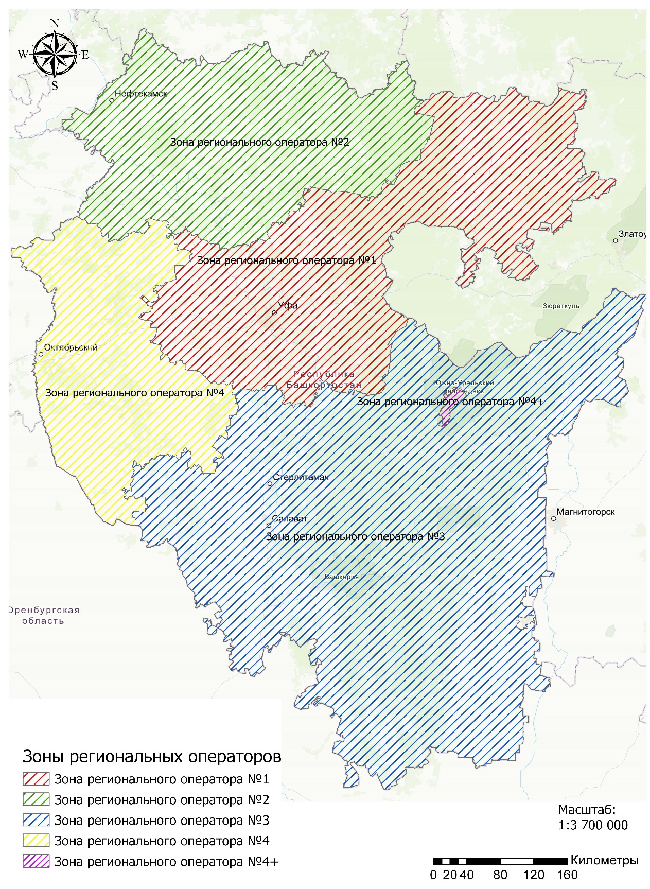

Приложение 2 к договору

от «__» _______ 20 __ г. № _______

**Сведения об источниках образования твердых коммунальных отходов и местах накопления твердых коммунальных отходов, в том числе о контейнерных площадках (при их наличии)**

*(Таблица приложена отдельным файлом).*

Сведения об источниках образования твердых коммунальных отходов и местах накопления твердых коммунальных отходов, в том числе о контейнерных площадках определены Территориальной схемой. При этом транспортирование ТКО осуществляется, в том числе «бесконтейнерным/мешковым» способом.

В случае выявления Исполнителем мест накопления ТКО, не предусмотренных Территориальной схемой, он обязан уведомить Регионального оператора в разумный срок и обеспечивать транспортирование ТКО от таких мест до объектов обращения с ТКО, предусмотренными территориальной схемой в соответствии со схемой потоков ТКО.

|  |  |
| --- | --- |
| Региональный оператор | Исполнитель |
| Должность | Должность |
| / подпись/Фамилия, инициалы | /подпись/Фамилия, инициалы |
| МП | МП |

Приложение 3 к договору

от «__» _______ 20 __ г. № _______

**Места приема и передачи твердых коммунальных отходов, маршрут**

**в соответствии со схемой обращения с отходами**

Сведения о расположении, технических характеристиках и предполагаемом использовании существующих и планируемых к созданию объектов обращения с ТКО применяются в соответствии с Территориальной схемой обращения с отходами, в том числе с твердыми коммунальными отходами, Республики Башкортостан.

| **Наименование муниципального образования Республики Башкортостан** | **Объект обработки ТКО** | **Объект размещения отходов** |
| --- | --- | --- |
| ГО Агидель |  | г. Агидель, 1700 м восточнее АЗС ОАО «Интеграл» |
| ГО г. Нефтекамск | Краснокамский район, ООО БЭС «Союз» | Краснокамский район, д.Енактаево ООО «Башкирское экологическое сотрудничество «СОЮЗ» |
| МР Бирский район |  | Дюртюлинский район, д.Юнтиряк - ТКО, образо-ванные на территории Бере-зовского, Кусекеевского, Маядыковского, Старобаза-новского и Чишминского сельсоветов,  Мишкинский район, с.Мишкино , в случае оформления лицензия на осу-ществление деятельности по размещению ТКО на полигон - Бирский район, г.Бирск |
| МР Дюртюлинский район |  | Дюртюлинский район, д.Юнтиряк ООО «Дюртюлимелиоводстрой» |
| МР Янаульский район |  | Янаульский район, г.Янаул ООО «РусЭко» |
| МР Аскинский район |  | Мишкинский район, с.Мишкино  ООО «СтройПроект» |
| МР Балтачевский район |  | Дюртюлинский район, д.Юнтиряк ООО «Дюртюлимелиоводстрой» |
| МР Бураевский район |  | Дюртюлинский район, д.Юнтиряк ООО «Дюртюлимелиоводстрой» |
| МР Илишевский район |  | Дюртюлинский район, д.Юнтиряк ООО «Дюртюлимелиоводстрой» |
| МР Калтасинский район |  | Калтасинский район, с.Калтасы ООО «Табигат» |
| МР Караидельский район |  | Мишкинский район, с.Мишкино ООО «СтройПроект» |
| МР Краснокамский район | Краснокамский район, ООО БЭС «Союз» | Дюртюлинский район, д.Юнтиряк ООО «Дюртюлимелиоводстрой» , Краснокамский район, д.Енактаево ООО «Башкирское экологическое сотрудничество «СОЮЗ» |
| МР Мишкинский район |  | Мишкинский район, с.Мишкино  ООО «СтройПроект» |
| МР Татышлинский район | Краснокамский район, ООО БЭС «Союз» | Краснокамский район, д.Енактаево ООО «Башкирское экологическое сотрудничество «СОЮЗ» ,  Янаульский район, г.Янаул |

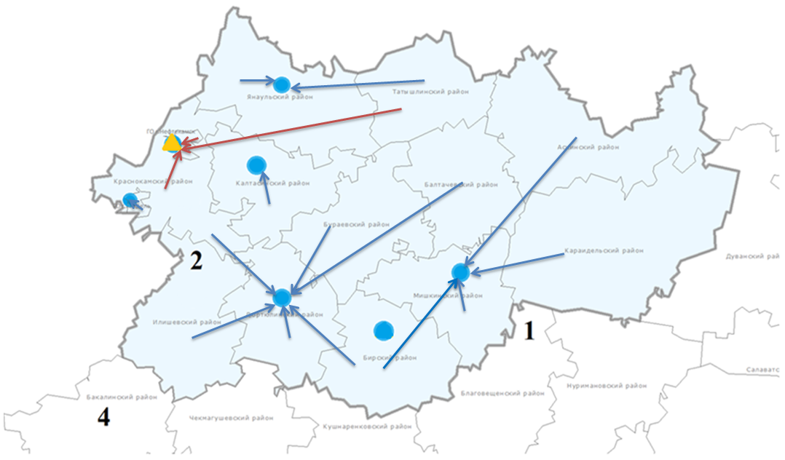

|  |  |  |  |  |
| --- | --- | --- | --- | --- |
|  | | объект размещения отходов, включенный в перечень объектов размещения твердых коммунальных отходов | | |
|  | | полигон твердых коммунальных отходов | | |
|  | | мусоросортировочный комплекс | | |
|  | | поток отходов без обработки | | |
|  | | поток отходов на обработку | | |
|  | | поток отходов после обработки на размещение | | |
|  | | поток отходов на обработку с размещением отходов на полигоне | | |
|  | |  | | |
| Региональный оператор | | Исполнитель |
| Должность | | Должность |
| / подпись/Фамилия, инициалы | | /подпись/Фамилия, инициалы |
| МП | | МП |

Приложение 4 к договору

от «__» _______ 20 __ г. № _______

**Сведения о количестве (объеме или массе) твердых коммунальных отходов в зоне деятельности регионального оператора с разбивкой по видам и классам опасности отходов с учетом их сезонной составляющей**

|  |  |  |  |  |  |  |  |
| --- | --- | --- | --- | --- | --- | --- | --- |
| Наименование муниципального образования | Общая масса ТКО, м3 | Общая масса ТКО с учетом сезонной составляющей, м3 | | | | Наименование вида отходов | Класс опасности |
| Зима (**м3**) | Весна (м3) | Лето (**м3**) | Осень **(м3**) |
| Всего ТКО IV-V класса опасности | Всего ТКО IV-V класса опасности | Всего ТКО IV-V класса опасности | Всего ТКО IV-V класса опасности |
| Ориентировочно 9 месяцев. | | | |
|  |  |
| ГО г. Агидель | 16790,63 | 4200,24 | 4148,36 | 4243,87 | 4198,16 | ТКО | IV класс |
| 13587,15 | 3398,24 | 3484,04 | 3548,21 | 3156,66 | V класс |
| ГО г. Нефтекамск | 196630,63 | 49160,82 | 49214,87 | 49100,21 | 49154,73 | ТКО | IV класс |
| 110624,5 | 27656,13 | 27648,15 | 27694,06 | 27626,16 | V класс |
| МР Бирский район | 82128,1 | 20674,26 | 20145,26 | 20634,22 | 20674,36 | ТКО | IV класс |
| 51254,23 | 12671,98 | 12985,14 | 12846,22 | 12750,89 | V класс |
| МР Дюртюлинский район | 73440,12 | 18266,93 | 18245,36 | 18678,47 | 18249,36 | ТКО | IV класс |
| 48339,41 | 12177,95 | 12174,36 | 12176,26 | 11810,84 | V класс |
| МР Янаульский район | 50939,44 | 12746,47 | 12748,36 | 12698,25 | 12746,36 | ТКО | IV класс |
| 36967,24 | 9230,2 | 9234,14 | 9230,87 | 9272,03 | V класс |
| МР Аскинский район | 20198,16 | 5049,45 | 5050,21 | 5048,36 | 5050,14 | ТКО | IV класс |
| 12912,99 | 3228,33 | 3228,45 | 3221,49 | 3234,72 | V класс |
| МР Балтачевский район | 19566,45 | 4900,47 | 4865,25 | 4900,15 | 4900,58 | ТКО | IV класс |
| 14229,9 | 3548,61 | 3568,21 | 3549,04 | 3564,04 | V класс |
| МР Бураевский район | 22856,08 | 5712,82 | 5715,24 | 5714,04 | 5713,98 | ТКО | IV класс |
| 15874,9 | 3969,92 | 3947,25 | 3998,15 | 3959,58 | V класс |
| МР Илишевский район | 34665,14 | 8664,4 | 8664,25 | 8667,02 | 8669,47 | ТКО | IV класс |
| 24076,59 | 6021,02 | 6028,14 | 6101,25 | 5926,18 | V класс |
| МР Калтасинский район | 23636,56 | 5904,88 | 5904,64 | 5914 | 5913,04 | ТКО | IV класс |
| 17086,79 | 4275,95 | 4276,02 | 4276,84 | 4257,98 | V класс |
| МР Караидельский район | 27367,22 | 6841,13 | 6842,04 | 6841,98 | 6842,07 | ТКО | IV класс |
| 18240,36 | 4560,76 | 4567,01 | 4561,06 | 4551,53 | V класс |
| МР Краснокамский район | 29564,86 | 7391,02 | 7390,45 | 7391,98 | 7391,41 | ТКО | IV класс |
| 19701,82 | 4926,66 | 4926,48 | 4931,08 | 4917,6 | V класс |
| МР Мишкинский район | 24702,96 | 6173,87 | 6174,01 | 6179,25 | 6175,83 | ТКО | IV класс |
| 16456,22 | 4115,92 | 4115,64 | 4117,25 | 4107,41 | V класс |
| МР Татышлинский район | 24433,92 | 6106,69 | 6107,21 | 6110,78 | 6109,24 | ТКО | IV класс |
| 16277,36 | 4071,12 | 4072,04 | 4071,65 | 4062,55 | V класс |
| **ИТОГО** | **646920,27** | **161793,45** | **161215,51** | **162122,58** | **161788,7** | ТКО | IV класс |
| **415629,46** | **103852,79** | **104255,07** | **104323,43** | **103198,2** | V класс |

Перечень видов и классов опасности ТКО определяется в соответствии с Федеральным классификационным каталогом отходов и Территориальной схемой

**Виды ТКО по классам опасности**

|  |  |
| --- | --- |
| 7 30 000 00 00 0 | ОТХОДЫ КОММУНАЛЬНЫЕ, ПОДОБНЫЕ КОММУНАЛЬНЫМ НА ПРОИЗВОДСТВЕ И ПРИ ПРЕДОСТАВЛЕНИИ УСЛУГ НАСЕЛЕНИЮ |
| 7 31 000 00 00 0 | Отходы коммунальные твердые |
| 7 31 100 00 00 0 | Отходы из жилищ |
| 7 31 110 00 00 0 | Отходы из жилищ при совместном накоплении |
| (в ред. [Приказа](https://login.consultant.ru/link/?req=doc&base=LAW&n=312015&date=29.06.2023&dst=101905&field=134) Росприроднадзора от 02.11.2018 N 451) | |
| 7 31 110 01 72 4 | отходы из жилищ несортированные (исключая крупногабаритные) |
| 7 31 110 02 21 5 | отходы из жилищ крупногабаритные |
| **7 31 200 00 00 0** | **Отходы от уборки территории городских и сельских поселений, относящиеся к твердым коммунальным отходам** |
| 7 31 200 01 72 4 | мусор и смет уличный |
| 7 31 200 02 72 5 | мусор и смет от уборки парков, скверов, зон массового отдыха, набережных, пляжей и других объектов благоустройства |
| 7 31 200 03 72 5 | отходы от уборки территорий кладбищ, колумбариев |
| 7 31 205 11 72 4 | отходы от уборки прибордюрной зоны автомобильных дорог |
| 7 31 211 01 72 4 | отходы с решеток станции снеготаяния |
| 7 31 211 11 39 4 | осадки очистки оборудования для снеготаяния с преимущественным содержанием диоксида кремния |
| 7 31 211 61 20 4 | отходы снеготаяния с применением снегоплавильного оборудования, обезвоженные методом естественной сушки, малоопасные |
| 7 31 211 62 20 5 | отходы снеготаяния с применением снегоплавильного оборудования, обезвоженные методом естественной сушки, практически неопасные |
| **7 31 300 00 00 0** | **Растительные отходы при уходе за газонами, цветниками, древесно-кустарниковыми посадками, относящиеся к твердым коммунальным отходам** |
| 7 31 300 01 20 5 | растительные отходы при уходе за газонами, цветниками |
| 7 31 300 02 20 5 | растительные отходы при уходе за древесно-кустарниковыми посадками |
| 7 31 931 11 72 4 | отходы при ликвидации свалок твердых коммунальных отходов |
| (введено [Приказом](https://login.consultant.ru/link/?req=doc&base=LAW&n=312015&date=29.06.2023&dst=100013&field=134) Росприроднадзора от 02.11.2018 N 451) | |
| **7 33 100 00 00 0** | **Мусор от офисных и бытовых помещений предприятий, организаций, относящийся к твердым коммунальным отходам** |
| 7 33 100 01 72 4 | мусор от офисных и бытовых помещений организаций несортированный (исключая крупногабаритный) |
| 7 33 100 02 72 5 | мусор от офисных и бытовых помещений организаций практически неопасный |
| 7 33 151 01 72 4 | мусор от бытовых помещений судов и прочих плавучих средств, не предназначенных для перевозки пассажиров |
| **7 34 100 00 00 0** | **Мусор и смет от уборки железнодорожных и автомобильных вокзалов, аэропортов, терминалов, портов, станций метро, относящийся к твердым коммунальным отходам** |
| 7 34 121 11 72 4 | отходы (мусор) от уборки пассажирских терминалов вокзалов, портов, аэропортов |
| 7 34 131 11 71 5 | смет с территории железнодорожных вокзалов и перронов практически неопасный |
| **7 34 200 00 00 0** | **Мусор и смет от уборки подвижного состава железнодорожного, автомобильного, воздушного, водного транспорта, относящийся к твердым коммунальным отходам** |
| 7 34 201 01 72 4 | отходы (мусор) от уборки пассажирских вагонов железнодорожного подвижного состава |
| 7 34 201 21 72 5 | отходы (мусор) от уборки пассажирских вагонов железнодорожного подвижного состава, не содержащие пищевые отходы |
| (введено [Приказом](https://login.consultant.ru/link/?req=doc&base=LAW&n=288897&date=29.06.2023&dst=100970&field=134) Росприроднадзора от 28.11.2017 N 566) | |
| 7 34 202 01 72 4 | отходы (мусор) от уборки электроподвижного состава метрополитена |
| 7 34 202 21 72 4 | отходы (мусор) от уборки подвижного состава городского электрического транспорта |
| 7 34 203 11 72 4 | отходы (мусор) от уборки подвижного состава автомобильного (автобусного) пассажирского транспорта |
| 7 34 204 11 72 4 | мусор, смет и отходы бортового питания от уборки воздушных судов |
| 7 34 205 11 72 4 | отходы (мусор) от уборки пассажирских судов |
| 7 34 205 21 72 4 | особые судовые отходы |
| **7 34 900 00 00 0** | **Прочие отходы при предоставлении транспортных услуг населению, относящиеся к твердым коммунальным отходам** |
| 7 34 951 11 72 4 | багаж невостребованный |
| 7 35 100 01 72 5 | отходы (мусор) от уборки территории и помещений объектов оптово-розничной торговли продовольственными товарами |
| 7 35 100 02 72 5 | отходы (мусор) от уборки территории и помещений объектов оптово-розничной торговли промышленными товарами |
| 7 35 151 11 71 5 | отходы объектов оптово-розничной торговли цветами и растениями, содержащие преимущественно растительные остатки |
| (введено [Приказом](https://login.consultant.ru/link/?req=doc&base=LAW&n=312015&date=29.06.2023&dst=100013&field=134) Росприроднадзора от 02.11.2018 N 451) | |
|  | |
| **7 36 200 00 00 0** | **Отходы (мусор) от уборки гостиниц, отелей и других мест временного проживания, относящиеся к твердым коммунальным отходам** |
| 7 36 210 01 72 4 | отходы (мусор) от уборки помещений гостиниц, отелей и других мест временного проживания несортированные |
| 7 36 211 11 72 5 | мусор от уборки помещений гостиниц, отелей и других мест временного проживания, содержащий преимущественно материалы, отходы которых отнесены к V классу опасности |
| (введено [Приказом](https://login.consultant.ru/link/?req=doc&base=LAW&n=312015&date=29.06.2023&dst=100013&field=134) Росприроднадзора от 02.11.2018 N 451) | |
| 7 36 411 11 72 5 | отходы (мусор) от уборки территории и помещений социально-реабилитационных учреждений |
| 7 36 911 11 42 4 | отходы очистки воздуховодов вентиляционных систем гостиниц, отелей и других мест временного проживания |
| **7 37 000 00 00 0** | **Отходы при предоставлении услуг в области образования, искусства, развлечений, отдыха и спорта, относящиеся к твердым коммунальным отходам** |
| 7 37 100 01 72 5 | отходы (мусор) от уборки территории и помещений учебно-воспитательных учреждений |
| 7 37 100 02 72 5 | отходы (мусор) от уборки территории и помещений культурно-спортивных учреждений и зрелищных мероприятий |
| **7 39 400 00 00 0** | **Отходы при предоставлении услуг парикмахерскими, салонами красоты, соляриями, банями, саунами, относящиеся к твердым коммунальным отходам** |
| 7 39 410 01 72 4 | отходы (мусор) от уборки помещений парикмахерских, салонов красоты, соляриев |
| 7 39 411 31 72 4 | отходы ватных дисков, палочек, салфеток с остатками косметических средств |
| 7 39 413 11 29 5 | отходы волос |
| 7 39 421 01 72 5 | отходы от уборки бань, саун |
| 7 39 422 11 72 4 | отходы от уборки бань, саун, содержащие остатки моющих средств |
| 7 41 119 11 72 4 | остатки сортировки твердых коммунальных отходов при совместном сборе |
| 7 41 119 12 72 5 | остатки сортировки твердых коммунальных отходов при совместном сборе практически неопасные |

**1** Вид ТКО применяется в соответствии с Федеральными классификационным каталогом отходов, утвержденным Приказом Федеральной службы по надзору в сфере природопользования от 22.05.2017 № 242;

2 Класс опасности ТКО применяется в соответствии с Федеральным классификационным каталогом отходов, утвержденным Приказом Федеральной службы по надзору в сфере природопользования от 22.05.2017 № 242.

|  |  |
| --- | --- |
| Региональный оператор | Исполнитель |
| Должность | Должность |
| / подпись/Фамилия, инициалы | /подпись/Фамилия, инициалы |
| МП | МП |

Приложение 5 к договору

от «__» _______ 20 __ г. № _______

**Перечень мусоровозов.**

**(ФОРМА)**

|  |  |  |  |  |
| --- | --- | --- | --- | --- |
| № п/п | Наименование транспортного средства | Регистрационный номер | Предельно допустимое значение уплотнения твердых коммунальных отходов (коэффициент максимально допустимого сжатия)[1] | Вместимость кузова, м3 |
|  |  |  |  |  |
|  |  |  |  |  |

Примечание:

1. К перечню прилагается заверенная исполнителем копия технической документации на каждый мусоровоз.

Подпись /расшифровка подписи/,

с указанием должности и приложением документов, подтверждающих право подписи лица, подписавшего настоящий перечень мусоровозов.

Дата

Место печати

|  |  |
| --- | --- |
| Региональный оператор | Исполнитель |
| Должность | Должность |
| / подпись/Фамилия, инициалы | /подпись/Фамилия, инициалы |
| МП | МП |

Приложение 5.1 к договору

от «__» _______ 20 __ г. № _______

**Отчет Исполнителя выполненных рейсов за день**

**(ФОРМА)**

|  |  |  |  |  |  |  |  |  |
| --- | --- | --- | --- | --- | --- | --- | --- | --- |
| № | Марка транспортных средств | Номер транспортных средств | Выезд с базы | Место выгрузки отходов | Количество площадок | Количество контейнеров | Суммарная вместимость контейнеров | Расчетная масса отходов куб.м |
|  |  |  |  |  |  |  |  |  |
|  |  |  |  |  |  |  |  |  |
|  |  |  |  |  |  |  |  |  |

Итого за день: _______________________________________________________________

|  |  |
| --- | --- |
| Региональный оператор | Исполнитель |
| Должность | Должность |
| / подпись/Фамилия, инициалы | /подпись/Фамилия, инициалы |
| МП | МП |

Приложение 5.2 к договору

от «__» _______ 20 __ г. № _______

**Отчет Исполнителя сбора отходов за день**

**(ФОРМА)**

|  |  |  |  |  |  |
| --- | --- | --- | --- | --- | --- |
| Дата | Время | Адрес площадки | Контейнеров очищено/всего | Вместимость (куб.м) | Расчетная масса по договорам (куб.м) |
|  |  |  |  |  |  |
|  |  |  |  |  |  |

|  |  |
| --- | --- |
| Региональный оператор | Исполнитель |
| Должность | Должность |
| / подпись/Фамилия, инициалы | /подпись/Фамилия, инициалы |
| МП | МП |

Приложение 6 к договору

от «__» _______ 20 __ г. № _______

**Акт оказания услуг**

**(ФОРМА)**

|  |  |
| --- | --- |
| г. _____________ | "__" ________ ____ г. |

______________, именуем___ в дальнейшем "Заказчик", в лице __________, действующ(ий)___ на основании ____________, с одной стороны, и ______________, именуем(ый)__ в дальнейшем "Исполнитель", в лице ____________, действующ (его)___ на основании ________, с другой стороны, составили настоящий Акт оказания услуг (далее - Акт) по Договору N ___ от "___" ___________ _____ г. (далее - Договор) о нижеследующем.

1. Во исполнение [п. _______](consultantplus://offline/ref=F67D39784AD33EAE6B6E44DC83FC2E4EE98C1413F2F754F0B2C9AE5444BF2B4CEA6E663B3E876E36S2U) Договора Исполнитель в период с "__" ________ ____ г. по "__" ________ ____ г. [оказывается отчетный месяц] оказал услуги по транспортированию твердых коммунальных отходов в следующем количестве:

|  |  |  |  |
| --- | --- | --- | --- |
| №п/п | Муниципальное образование[2] | Населенный пункт[3] | Количество ТКО, куб.м.[4] |
| 1 |  |  |  |
| 2 |  |  |  |
| Итого | | |  |

2. Вышеперечисленные услуги оказаны согласно Договору своевременно в необходимом объеме и в соответствии с требованиями, установленными Договором к их качеству. Заказчик претензий по объему, качеству и срокам оказания услуг не имеет.

3. Согласно Договору стоимость оказанных услуг в отчетном месяце составляет _____ (__________) руб. без учета НДС, НДС __% в размере _______ (__________) руб., итого ______________ (_______________) руб. с учетом НДС.

4. Настоящий Акт составлен в двух экземплярах, по одному для Исполнителя и Заказчика.

К настоящему акту прилагаются следующие документы:

1. Реестры актов приема-передачи ТКО на ______ листах;
2. Акты приема-передачи ТКО на ____ листах.

**От имени Заказчика От имени Исполнителя**

Приложение 7 к договору

от «__» _______ 20 __ г. № _______

**Акт выполнения заявки**

**(ФОРМА)**

|  |  |
| --- | --- |
| г. _____________ | "__" ________ ____ г. |

______________, именуем___ в дальнейшем "Заказчик", в лице __________, действующ(ий)___ на основании ____________, с одной стороны, и ______________, именуем(ый)__ в дальнейшем "Исполнитель", в лице ____________, действующ (его)___ на основании ________, с другой стороны, составили настоящий Акт оказания услуг (далее - Акт) по Договору N ___ от "___" ___________ _____ г. (далее - Договор) о нижеследующем.

1. Во исполнение [п. _______](consultantplus://offline/ref=F67D39784AD33EAE6B6E44DC83FC2E4EE98C1413F2F754F0B2C9AE5444BF2B4CEA6E663B3E876E36S2U) Договора Исполнитель в период с "__" ________ ____ г. по "__" ________ ____ г. [оказывается отчетный месяц] оказал услуги по транспортированию твердых коммунальных отходов в следующем объеме:

|  |  |  |  |
| --- | --- | --- | --- |
| Дата | Масса ТКО, куб.м | Цена услуги[5] за 1 куб.м | Стоимость, руб. |
|  |  |  |  |
| **Итого** | | |  |

Вышеперечисленные услуги оказаны согласно Договору своевременно в необходимом объеме и в соответствии с требованиями, установленными Договором к их качеству. Заказчик претензий по объему, качеству и срокам оказания услуг не имеет.

3. Согласно Договору стоимость оказанных услуг в отчетном месяце составляет _____ (__________) руб. без учета НДС, НДС __% в размере _______ (__________) руб., итого ______________ (_______________) руб. с учетом НДС.

4. Настоящий Акт составлен в двух экземплярах, по одному для Исполнителя и Заказчика.

**От имени Заказчика От имени Исполнителя**

**_____________________ (___________) _____________________ (___________)**

[**М.П.**](consultantplus://offline/ref=F67D39784AD33EAE6B6E43D98CFC2E4EE580161BF0F754F0B2C9AE5444BF2B4CEA6E663B3E876D36S3U)[**М.П.**](consultantplus://offline/ref=F67D39784AD33EAE6B6E43D98CFC2E4EE580161BF0F754F0B2C9AE5444BF2B4CEA6E663B3E876D36S3U)

Приложение 8 к договору

от «__» _______ 20 __ г. № _______

**График вывоза твердых коммунальных отходов**

**(накопление на контейнерных площадках)**

|  |  |  |  |  |
| --- | --- | --- | --- | --- |
| **Адрес места накопления ТКО**  **(контейнерной площадки)** | **Количество контейнеров (бункеров)** | **Емкость контейнеров (бункеров)** | **Периодичность и время вывоза ТКО из мест накопления** | **Периодичность вывоза крупногабаритных отходов с мест накопления** |
| **1** | **2** | **3** | **4** | **5** |
|  |  |  |  |  |
|  |  |  |  |  |

**График вывоза твердых коммунальных отходов**

**(накопление в пакеты или другие емкости)**

|  |  |
| --- | --- |
| **Адрес места сбора ТКО** | **Периодичность и время вывоза ТКО из контейнеров (бункеров)** |
| **1** | **2** |
|  |  |
|  |  |

|  |  |
| --- | --- |
| Региональный оператор | Исполнитель |
| Должность | Должность |
| / подпись/Фамилия, инициалы | /подпись/Фамилия, инициалы |
| МП | МП |

Приложение 9 к договору

от «__» _______ 20 __ г. № _______

|  |  |  |  |  |  |  |  |  |  |  |  |  |  |  |  |  |  |  |  |  |  |  |  |  |  |  |  |  |  |  |  |  |  |  |  |  |  |  |  |  |  |  |
| --- | --- | --- | --- | --- | --- | --- | --- | --- | --- | --- | --- | --- | --- | --- | --- | --- | --- | --- | --- | --- | --- | --- | --- | --- | --- | --- | --- | --- | --- | --- | --- | --- | --- | --- | --- | --- | --- | --- | --- | --- | --- | --- |
| Акт приема-передачи ТКО №_____ Дата Время________  Оператор по транспортированию  Иной перевозчик ____________________________  Марка ТС, кузова Госномер ТС  Брутто (тн)__________Тара (тн) ___________  Наименование потребителя__ ___________________________   |  |  |  |  | | --- | --- | --- | --- | | Наименование отхода  (заполняется Оператором по транспортированию ТКО или иным перевозчиком) | Класс опасности  (заполняется Оператором по транспортированию ТКО или иным перевозчиком) | Номер маршрута | Масса (куб.м)  (заполняется Исполнителем) | |  | 5 |  |  | |  |  |  |  | | Нарушения в составе отхода: | | | | |  | | | |   Оператор по транспортированию ТКО Исполнитель  (или иной перевозчик)  м.п. м.п.  _________________ (______________.) ___________________ (ФИО)  Экземпляр Оператора по захоронению (полигона) |  | Акт приема-передачи ТКО №_____ Дата Время________  Оператор по транспортированию  Иной перевозчик ____________________________  Марка ТС, кузова Госномер ТС  Брутто (тн)__________Тара (тн) ___________  Наименование потребителя_ _____________________________   |  |  |  |  | | --- | --- | --- | --- | | Наименование отхода  (заполняется Оператором по транспортированию ТКО или иным перевозчиком) | Класс опасности  (заполняется Оператором по транспортированию ТКО или иным перевозчиком) | Номер маршрута | Масса (куб.м)  (заполняется Исполнителем) | |  | 5 |  |  | |  |  |  |  | | Нарушения в составе отхода: | | | | |  | | | |   Оператор по транспортированию ТКО Исполнитель  (или иной перевозчик)  м.п. м.п.  _________________ (___________) _____________________ (ФИО)  Экземпляр Оператора по транспортированию  ( перевозчика) |
|  |  |  |
| Акт приема-передачи ТКО №_____ Дата Время________  Оператор по транспортированию ТКО  Иной перевозчик ____________________________  Марка ТС, кузова Госномер ТС  Брутто (тн)__________Тара (тн) ___________  Наименование потребителя_________________________________   |  |  |  |  |  | | --- | --- | --- | --- | --- | | Наименование отхода  (заполняется Оператором по транспортированию ТКО или иным перевозчиком) | Класс опасности  (заполняется Оператором по транспортированию ТКО или иным перевозчиком) | Номер маршрута | Масса (куб.м)  (заполняется Исполнителем) | | |  | 5 |  |  | | |  |  |  |  | | | Нарушения в составе отхода: | | | | |  | | | |   Оператор по транспортированию ТКО Исполнитель  (или иной перевозчик)  м.п. м.п.  _________________ (_______________) ___________________ (ФИО)  Экземпляр Заказчика - |  | Акт приема-передачи ТКО №_____ Дата Время________  Оператор по транспортированию  Иной перевозчик ____________________________  Марка ТС, кузова Госномер ТС  Брутто (тн)__________Тара (тн) ___________  Наименование потребителя_________________________________   |  |  |  |  | | --- | --- | --- | --- | | Наименование отхода  (заполняется Оператором по транспортированию ТКО или иным перевозчиком) | Класс опасности  (заполняется Оператором по транспортированию ТКО или иным перевозчиком) | Номер маршрута | Масса (куб.м)  (заполняется Исполнителем) | |  | 5 |  |  | |  |  |  |  | | Нарушения в составе отхода: | | | | |  | | | |   Оператор по транспортированию ТКО Исполнитель  (или иной перевозчик)  м.п. м.п.  ____________________ (_____________) ____________________ (ФИО)  Экземпляр передается перевозчиком Региональному Оператору в конце месяца по реестру. |

|  |  |
| --- | --- |
| Региональный оператор _________________ | Исполнитель ______________ |

**Реестр оригиналов актов приема-передачи ТКО**

|  |  |  |  |  |  |  |  |  |
| --- | --- | --- | --- | --- | --- | --- | --- | --- |
| Реестр оригиналов актов приема-передачи твердых коммунальных отходов | | | | | | | | |
| * реестр заполняется в 2 экземплярах. К реестру прикладываются пронумерованные по порядку оригиналы Актов приема-передачи ТКО. | | | | | | | | |
| № п/п | Дата составления акта | № акта | Брутто (куб.м) | Тара (куб.м.) | Нетто (куб.м) | Наименование отхода | Класс опасности | Объем отходов (куб.м) |
| 1 |  |  |  |  |  |  |  |  |
| 2 |  |  |  |  |  |  |  |  |
| 3 |  |  |  |  |  |  |  |  |
| … |  |  |  |  |  |  |  |  |
| ИТОГО: | - | - |  | - |  | - | - |  |
|  |  |  |  |  |  |  |  |  |
| Подпись Исполнителя _____________________________ | | | | Подпись Регионального оператора _______________________ | | | | |
|  |  |  |  |  |  |  |  |  |
|  |  | м.п. |  |  |  |  | м.п |  |

|  |  |
| --- | --- |
| Региональный оператор | Исполнитель |
| Должность | Должность |
| / подпись/Фамилия, инициалы | /подпись/Фамилия, инициалы |
| МП | МП |

Приложение 10 к договору

от «__» _______ 20 __ г. № _______

**РЕГЛАМЕНТ ПРОЦЕССА ФОТОФИКСАЦИЯ В АСУ «УПРАВЛЕНИЕ ОТХОДАМИ». Редакция 4**

1. **Общие положения**
   1. **Область применения**

Данный регламент разработан для корректной фотофиксация в АСУ «Управление отходами», методика её выполнения и контроля.

* 1. **Термины и сокращенные наименования, используемые в настоящем Регламенте**
* **АСУ** – Программно-аппаратный комплекс Автоматизированная Система Управления «Управление отходами» ООО РО «Эко-Сити»
* **RM** – Программный комплекс «ТКО Башкортостана» Правительства Республики Башкортостан.
* **ТКО** – Твердые Коммунальные Отходы
* **РО** – Региональный оператор «Эко-Сити»
* **КП** – Контейнерная площадка
* **Фотография ДО** – фотография ДО очистки КП, сделанная в Приложении Водителя
* **Фотография ПОСЛЕ** - фотография ПОСЛЕ очистки КП, сделанная в Приложении Водителя
* **Фотоотчет** – Фотоотчет о факте очистки КП от ТКО, сделанный в Приложении Водителя и содержащий фотографии ДО и ПОСЛЕ очистки КП,
* **Приложение Водителя** – Мобильное приложение «Вывоз отходов» ООО РО «Эко-Сити», используемое в работе водителем.

1. **Фотофиксация и предоставление отчетов**
   1. **Цель и результат процесса, требования к результату и показатели его эффективности**

Для решения задачи предоставления корректного фотоотчета по вывозу ТКО в систему Регионального Мониторинга необходимо, чтобы:

1. отчет был сделан на соответствующей КП
2. фотографии в фотоотчетах были сделаны согласно Приложения 2 и по ним можно было определить состояние контейнеров и содержание самой КП
3. Фотоотчет должен быть загружен в систему АСУ.
4. После загрузки в АСУ отчет автоматически уходит в ТКО в режиме реального времени.

Требования к результату:

* + - Корректный отчет, содержащий фотографии КП ДО и ПОСЛЕ вывоза отходов, сделанные и отправленные в точке местоположения КП, доставленный на сервер АСУ, далее на сервер ТКО;

Показатели эффективности:

* Точность местоположения выполнения отчета;
* Корректность фотографий в отчете;
* Выполнение 100% отчетов по маршруту.
  1. **Цели процесса предоставления отчета:**
* подтверждение факта вывоза ТКО
* демонстрация состояния контейнерной площадки и контейнеров на ней Региональному оператору и Муниципалитету.
  1. **Входы и выходы процесса, условия начала процесса**

**Вход:**Формирование диспетчером маршрута транспортного средства, загрузка маршрута водителем.

**Выход:** Корректный фотоотчет, загруженный в АСУ и затем переданный в RM.

**Срок:** с 03:00 до 23:59

* 1. **Участники процесса**
* Диспетчер перевозчика,
* Водитель мусоровоза,
* IT-служба РО
  + 1. Ответственные за элементы процесса:

|  |  |  |
| --- | --- | --- |
| **Подразделение** | **Ответственное лицо** | **Зона ответственности** |
| Отдел логистики перевозчика | Диспетчер | * Корректность сформированного маршрута, * Корректность графика на каждой КП * Контроль выполнения маршрута водителем ТС * Контроль качества фотоотчетов, выполненных водителем |
| Перевозчик | Водитель | * Своевременность вывоза отходов. * Правильность выполнения маршрута, * Корректность выбора площадки для выполнения отчета, * Корректность предоставления фотоотчета, |
| IT-Служба РО | Руководитель | * Контроль за полнотой и достоверностью данных, загруженных из АСУ в RM, * Решение текущих задач по интеграции АСУ и RM, * Формирование отчетов для общего контроля за а/м перевозчиков |

* 1. **Процедуры процесса**
     1. **Процесс выполнения маршрутного задания водителем**

**1. В начале рабочей смены водитель проверяет, верное ли время установлено на смартфоне (см. Приложение 1), и входит в Приложение водителя под своим логином и паролем.**

**Надпись в окне в середине экрана Ожидайте означает, что приложение загружает в память смартфона маршрут.**

**Водитель выходит на маршрут, отмечает выезд из АТП, приезжает на первую же контейнерную площадку, выбирает ее в списке или на карте,**

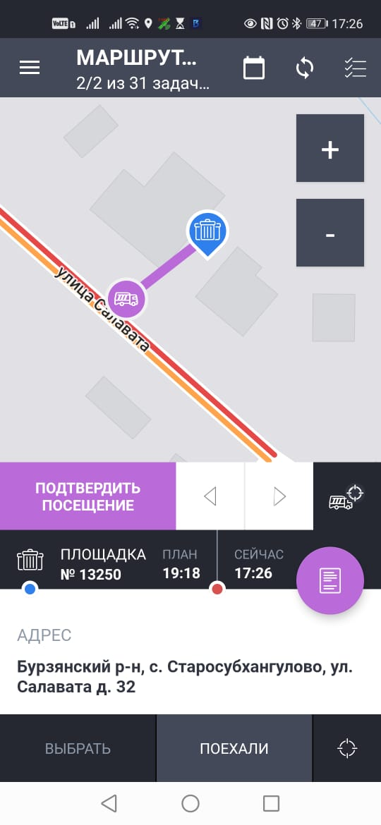

**Удостоверяется, что находится на месте, и затем делает первое фото – Фотография ДО соответственно рекомендациям по выполнению фотоотчета (Приложения 2 и 4).**

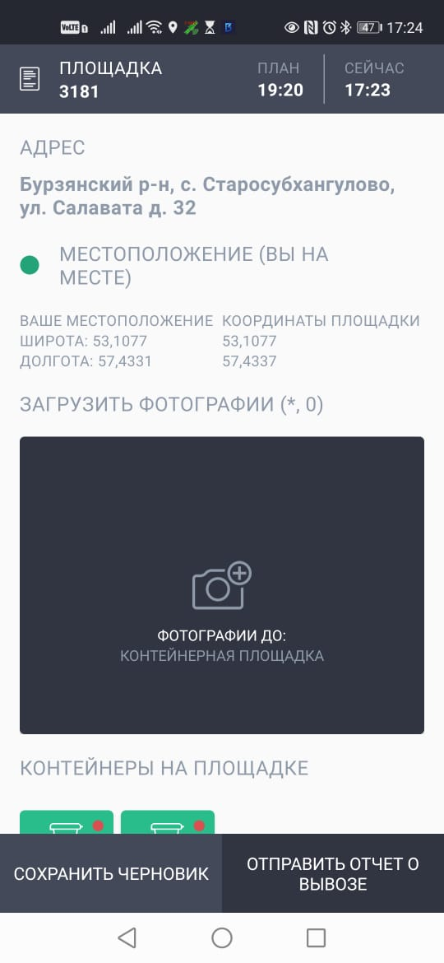

**Затем очищает все контейнеры на КП, и делает следующее фото – Фотография ПОСЛЕ.**

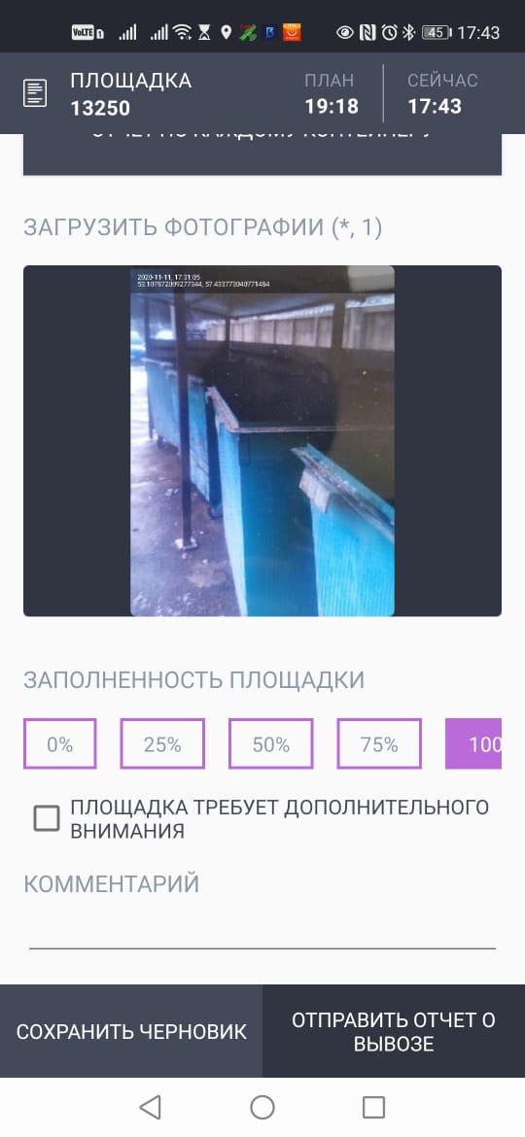

**В случае невозможности вывоза ТКО необходимо поставить галочку «ПЛОЩАДКА ТРЕБУЕТ ДОПОЛНИТЕЛЬНОГО ВНИМАНИЯ»,**

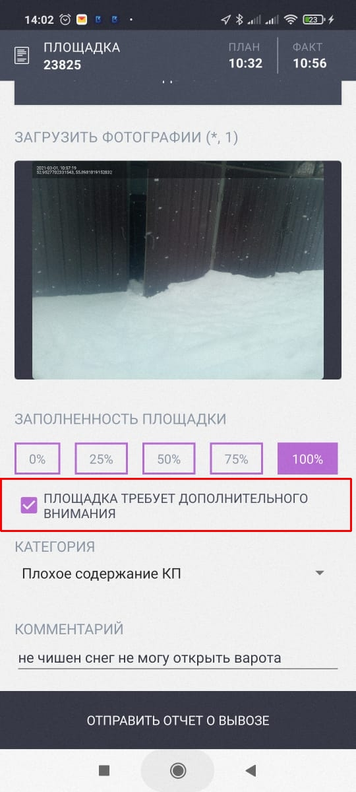

Выбрать категорию обращения (см таблицу 1), и вписать в поле комментарий суть проблемы.

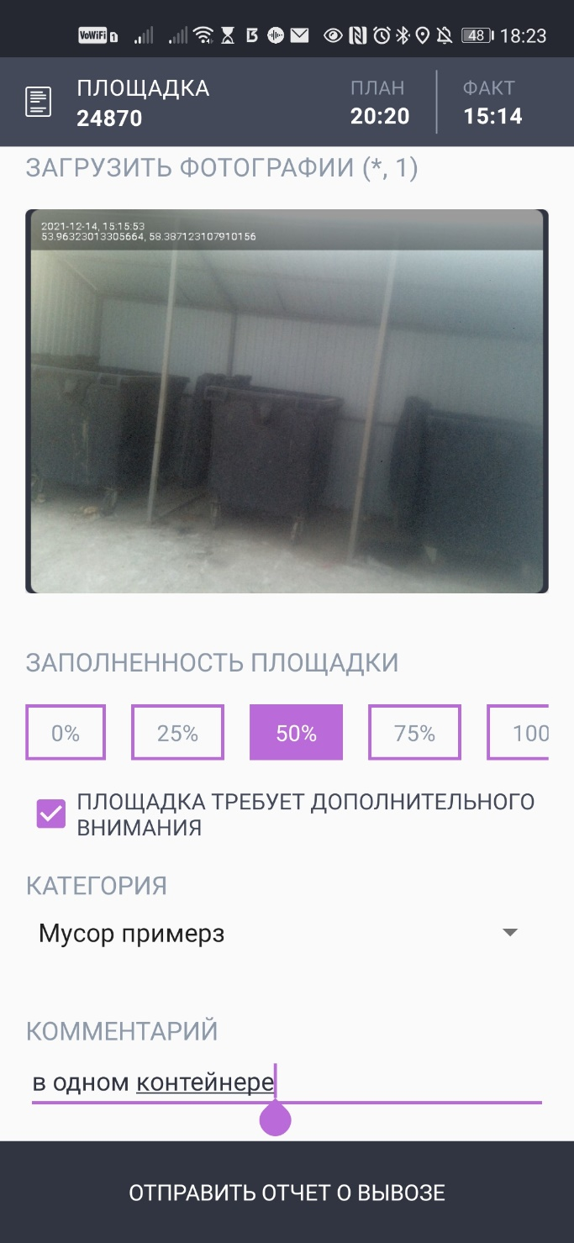

Таблица 1

Категории препятствования вывозу

|  |  |  |
| --- | --- | --- |
| **Категория** | **Данная категория выбирается в том случае, если:** | **Отправка в РМ** |
| Невозможность вывоза | - отсутствует проезд,  - не расчищена КП,  - невозможно опорожнить контейнер из-за отходов, не относящихся к ТКО.  КП считается **НЕ ВЫВЕЗЕННОЙ** при выборе этой категории. | **+** |
| Припаркованный автомобиль | - транспортное средство заблокировало проезд к КП.  *На снимке должен быть чётко виден государственный номер транспортного средства*.  КП считается **НЕ ВЫВЕЗЕННОЙ** при выборе этой категории. | **+** |
| Сломанный контейнер | - сломан контейнер, колесо, захват и т.д. при котором его загрузка затруднена или невозможна.  КП считается **ВЫВЕЗЕННОЙ** при выборе этой категории. | **-** |
| Мусор примерз | - из-за примерзания отходов невозможно опорожнить контейнер.  *Необходимо фотографировать содержимое контейнера на фото «до» и общий план КП на фото «после».*  КП считается **ВЫВЕЗЕННОЙ** при выборе этой категории. | **-** |
| Контейнеры на площадке отсутствуют | - если месторасположение КП указано правильно, но контейнеры отсутствуют,  - при вывозе из мусорокамер в нерабочий день УК.  КП считается **ВЫВЕЗЕННОЙ** при выборе этой категории. | **-** |
| Строительный мусор на КП | - на территории КП строительный мусор, но он не препятствует вывозу ТКО.  КП считается **ВЫВЕЗЕННОЙ** при выборе этой категории | **-** |
| Мусор разбросан вокруг контейнера | - На КП мусор расположен вне контейнеров, нужна уборка.  КП считается **ВЫВЕЗЕННОЙ** при выборе этой категории | **-** |
| Переполненные контейнеры | - превышение объема отходов на КП, необходимы дополнительные контейнеры.  КП считается **ВЫВЕЗЕННОЙ** при выборе этой категории | **-** |
| Отказ клиента от очистки | - отказ ЮЛ или соц. административного объекта от обслуживания, либо ограничен доступ на территорию.  КП считается **ВЫВЕЗЕННОЙ** при выборе этой категории | **-** |
| Данные КП требуют уточнения | - месторасположение КП, количество и тип контейнеров в АСУ отличаются от фактических.  КП считается **ВЫВЕЗЕННОЙ** при выборе этой категории | **-** |
| КП не соответствует требованиям | - неудовлетворительное состояние ограждения, ската, покрытия при котором сбор затруднен.  КП считается **ВЫВЕЗЕННОЙ** при выборе этой категории | **-** |
| Пустой контейнер | - если контейнер, который нужно очистить, пуст.  *Необходимо фотографировать дно контейнера на фото «до» и общий план контейнерной площадки на фото «после».*  КП считается **ВЫВЕЗЕННОЙ** при выборе этой категории | **-** |

Примечание: При блокировке доступа другими транспортными средствами необходимо чтобы на снимке был чётко виден государственный номер транспортного средства, препятствующего вывозу.

При отметке «Контейнер не заполнен» и «Мусор примерз» необходимо фотографировать содержимое контейнера на фото «до» и общий план контейнерной площадки на фото «после».

Затем водитель нажимает кнопку внизу экрана «ОТПРАВИТЬ ОТЧЕТ О ВЫВОЗЕ», и продолжает выполнение маршрута

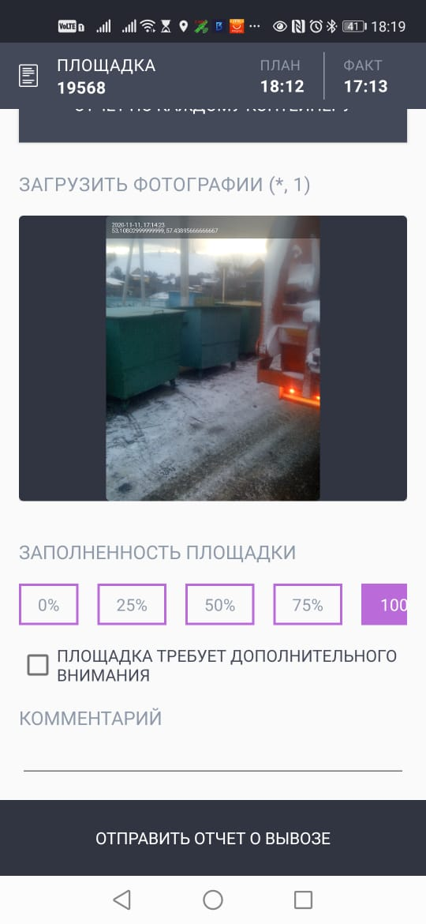

После завершения маршрута водителем окно приложения должно выглядеть следующим образом. **31/31 из 31 задания** в верхней строке значит, что 31 отчет сделан, 31 отчет отправлен и 31 задание было назначено диспетчером в маршрут транспортного средства.

Основные проблемы, которые могут возникать с приложением водителя и способы их решения описаны в Приложении 3.

* + 1. **Контроль выполнения маршрута по вывозу ТКО водителем. Контроль корректности предоставленных фотоотчетов.**

После завершения смены водителем диспетчер должен видеть примерно такую картину в АСУ:

В процессе выполнения задания по маршруту, после 100% выполнения задания и предоставления фотоотчетов водителем или рано утром следующего дня диспетчер проверяет выборочно 10-15 площадок по маршруту на соответствие фотоотчета контейнерной площадке, корректности фотофиксации (см. Приложение 1-4), и при обнаружении нестыковок связывается с водителем, выполнявшим фотофиксацию и сбор отходов, и указывает ему на нарушения.

* + 1. **Контроль передачи фотоотчетов из АСУ в RM. Контроль передачи графиков вывоза из АСУ в RM.**

Ежедневно ИТ-Служба РО контролирует:

* Соответствие параметров КП, заведенных в АСУ и переданных в RM.
* Корректность графиков вывоза КП, установленных диспетчерами в АСУ и переданных в RM.
* Корректность фотоотчетов по вывозу ТКО на КП, выполненных водителем в АСУ и переданных в RM.

В случае выявления несоответствия или некорректности данных, ИТ-Служба РО выявляет причину и исправляет совместно с соответствующими службами РО.

* + 1. **Мониторинг нарушений фотофиксаци и передача данных файлов транспортным компаниям.**

Отдел ВКИП и контроля фиксации в АСУ проводит ежедневный мониторинг на предмет нарушений фотофиксации и направляет для ознакомления сводный файл на электронные адреса транспортным компаниям следующий день. После получения сводных файлов нарушений фотофиксации, ТК рассматривает и вносит при необходимости комментарии на полученные замечания и направляет на почту [fix_asu@roecity.ru](mailto:fix_asu@roecity.ru) до 11:00 следующего дня после получения файлов. После получения файлов Отдел ВКИП и контроля фиксации в АСУ предоставляет обратную связь на комментарии ТК о принятии/не принятии поступивших разъяснений по отсутствующей фотофиксации и прочим нарушениям. По окончанию месяца, в период с 10 по 17 числа следующего месяца РО проводит рабочие совещания по выявленным нарушениям за предыдущий месяц. Со стороны «Диспетчер–С» выставляются первичная документация (счет, договор, акт) по корректировочным процедурам фотофиксации.

Сводная подборка материалов за текущий месяц направляется перевозчикам за 3 рабочих дня до даты проведения рабочего совещания в качестве приложения телефонограммы. Также к материалам прикладывается полученные от потребителей мотивированные отказы и корректировки за посещение населенных пунктов. По представленным материалам ТК необходимо за сутки до проведения совещания передать в РО и «Диспетчер-С» сведения и разъяснения по «спорным» ситуациям с фотофиксацией, мотивированными отказами, снятыми с посещения населенные пункты.

По итогам проведения совещания ТК необходимо произвести расчеты в «Диспетчер-С» в течение 2-х рабочих дней с подписанием представленной документации.

Градация штрафных санкций указана в таблице Приложение 5.

**Приложение 1**

**Настройка времени на смартфоне водителя**

Для корректности времени при предоставлении фотоотчета, передаваемого в АСУ на всех смартфонах водителей необходимо выполнить следующие действия:

1. Войти в настройки смартфона Изображение выглядит как текст, черный, электроника

   Автоматически созданное описание
2. Войти в настройки системы Изображение выглядит как текст

   Автоматически созданное описание
3. Выбрать пункт меню «Дата и время» Изображение выглядит как текст

   Автоматически созданное описание
4. Отключить Часовой пояс сети 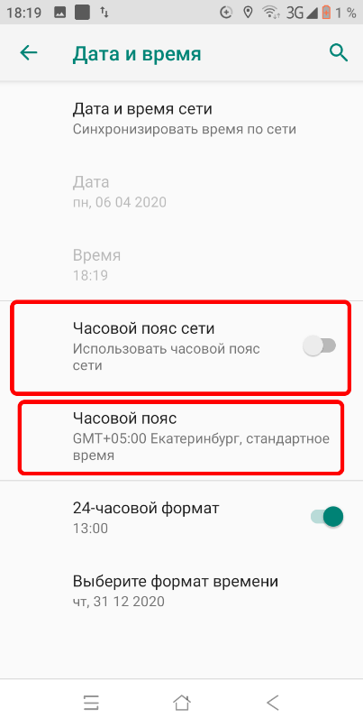
5. Выбрать часовой пояс Екатеринбург 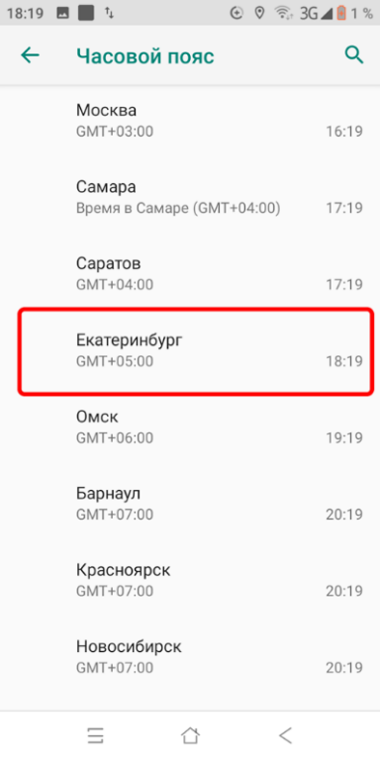 Выбрать пункт меню «Дата и время»

**Приложение 2**

**Основные требования к предоставлению фотоотчетов**

|  |  |
| --- | --- |
| **На фотографии должно быть видна картина состояния КП ДО и ПОСЛЕ вывоза мусора.** | |
| **В кадр должны войти все контейнеры и состояние КП вокруг нее.** | |
|  |  |
|  |  |

|  |  |  |
| --- | --- | --- |
| **При мешковом сборе необходимо делать фотографию ДО в начале улицы и фотографию ПОСЛЕ в конце улицы** | | |
|  | |  |
|  | |  |
| **Основные ошибки при фотографировании ДО и ПОСЛЕ** | | |
| **Фотографировать внутрь контейнера или бункера без отметки «Контейнер не заполнен» и «Мусор примерз»** | | |
|  |  | |
| **Обе фотографии ДО и ПОСЛЕ делаются после очищения контейнера.** | | |
|  | |  |

|  |  |  |
| --- | --- | --- |
| **Фотографировать крышку, стенку контейнера или бункера, элементы мусоровоза** | | |
|  |  | |
| **Делать фотографии КП через зеркало заднего вида или не выходя из транспортного средства** | | | |
|  | |  | |
| **Фотографировать только один контейнер на КП, где количество контейнеров больше.** | | | |
|  | |  | |
| **Фотографировать отдельно стоящий мусорный мешок при мешковом сборе** | | | |
|  | |  | |

**Приложение 3**

**ОСНОВНЫЕ ПРОБЛЕМЫ И СПОСОБЫ ИХ РЕШЕНИЯ**

1. Решение проблемы с нехваткой памяти.
2. Нужно определить, что именно в телефоне занимает память.

Если смартфон предназначен только для использования приложения «Вывоз отходов», то основная причина нехватки - это сделанные через приложения фотографии КП.

1. Для устранения проблемы заходим в раздел «Настройки»;
2. Выбираем пункт «**Хранилище**»;
3. Смотрим, что именно занимает память. (В нашем случае большую часть занимает приложение «Вывоз отходов»);
4. Нажимаем на приложение и переходим в детальный просмотр;
5. 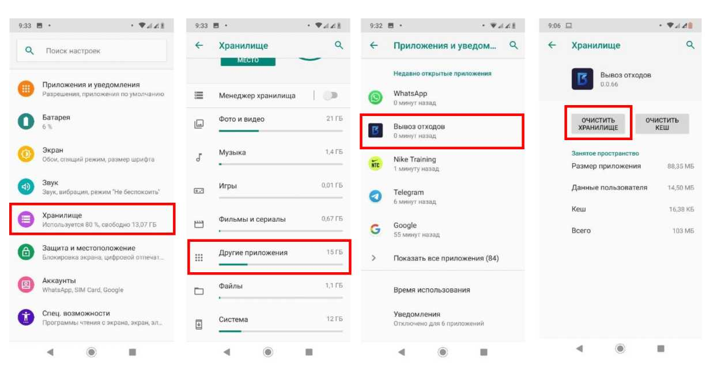Выбираем пункт «**Стереть данные**» (может быть вариант «Очистить хранилище») и нажимаем на него

Последовательность шагов

Обратите внимание, будут удалены все фотографии КП, учетная запись сброшена.

Поэтому, заранее запиши свой логин, пароль и адрес сервера.

Пример, как это может выглядеть на реальных устройствах водителей.

1. Как правильно выйти из приложения. Как правильно перегрузить приложение.

Как закрыть приложение, чтобы не использовался заряд батареи.

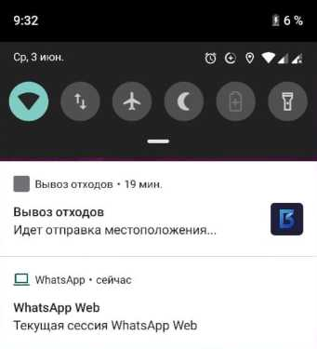После запуска приложения в фоновом режиме обменивается данными с сервером, даже если это приложение скрыть. О том, что приложение работает символизирует кружек на иконке и информация в шторке приложения.

*Работа в фоновом режиме сказывается на зарядке мобильного устройства. Если вы не планируете им пользоваться некоторое время, например во время поездки на выгрузку или во время обеденного перерыва - отключайте приложение. Или используйте режим «Самолет». Но тогда и мобильная связь будет отключена в данном режиме.*

1. Зайдите в раздел «Настройки»;
2. Выберите пункт «Приложения и уведомления»;
3. Выберите нужное приложение и перейдите в него;
4. Нажмите на кнопку «Остановить».

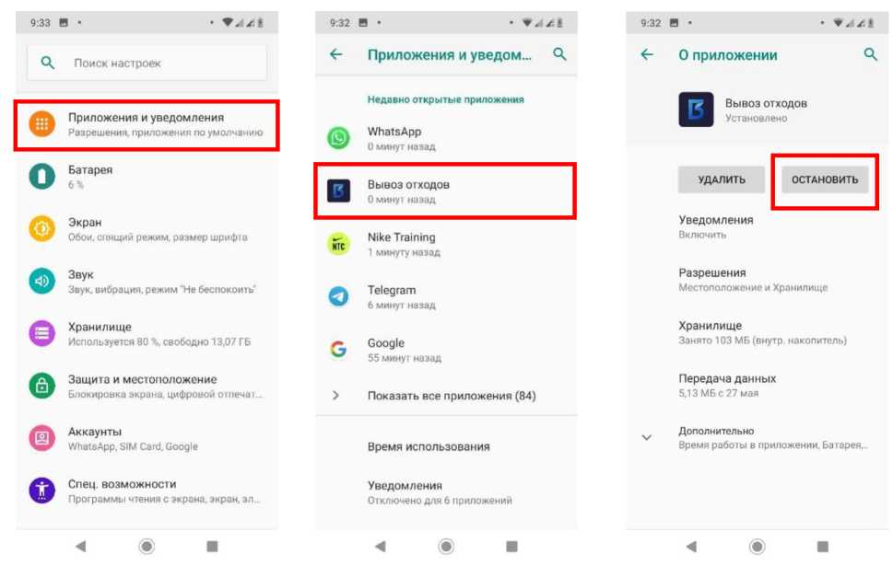В этом случае приложение будет полностью закрыто и обмен данными с сервером прекращен.

1. Типовые ситуации, куда обращаться в случае возникновения:

|  |  |
| --- | --- |
| **Ситуация** | **Действие** |
| Площадка есть в маршруте на сегодня, но такой площадки не существует в реальности или она задваивается с какой-то другой площадкой. | Звоним диспетчеру, он передаст площадку на закрытие террпредставителю. |
| Площадки нет в маршруте на сегодня, но она есть в АСУ и вывоз с нее должен быть произведен сегодня | Звоним диспетчеру, чтоб добавил площадку в маршрут, потом обновляем маршрут, предварительно убедившись, что все сделанные отчеты ушли и в верхней сроке мы через дробь видим одинаковые числа |
| Площадки нет в АСУ, но мы вывозим с неё ТКО | Передаем диспетчеру, чтоб он передал площадку на создание террпредставителю |
| Площадка есть в маршруте на сегодня, но вывоза с нее сегодня быть не должно | Передаем диспетчеру для проверки графиков |

Алгоритм работы водителя

Выход в смену, проверка корректности маршрута в программе Вывоз отходов

Следование на базу, отметка на базе Въезд на автобазу

да

нет

Все задачи выполнены?

Отправка отчета

нет

да

Установка галочки Площадка требует дополнительного внимания, внесение комментария

Необходим комментарий

Выполнение ФО

Очищение КП

Приезд на КП, выполнение ФО до вывоза

Связь с диспетчером, выяснение причин, исправление

да

Маршрут корректен

нет

Выход на линию

1. Решение проблемы с отображением местоположения площадки.

В случае если карта не позволяет определить точное местоположение площадки или не отображает улицы,

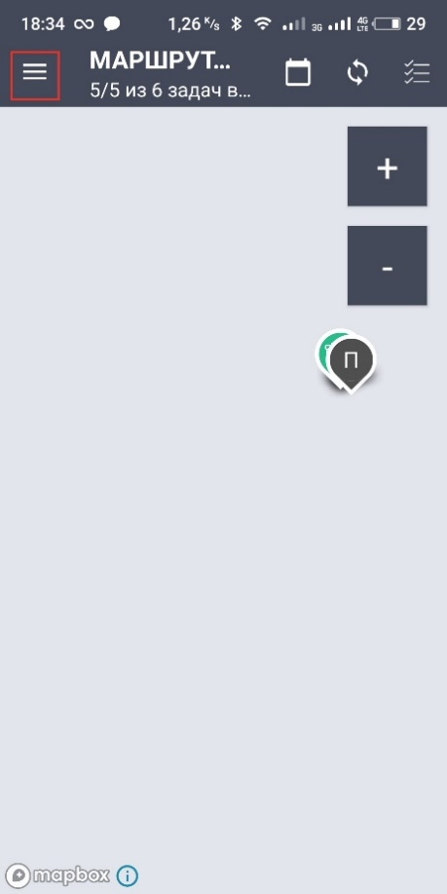

1. Необходимо зайти в раздел «Настройки»;

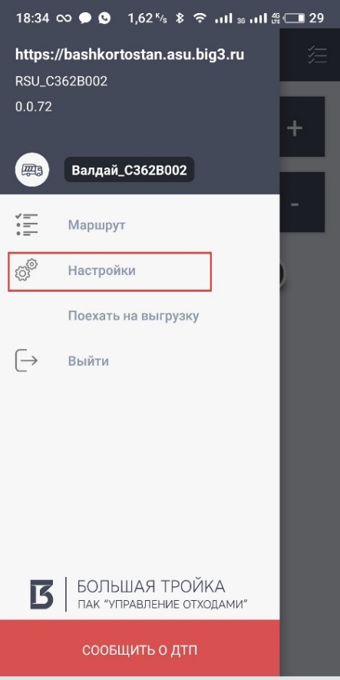

2. Установить другой «Вид карты»

**Приложение 4**

**Рекомендации Министерства экологии и природопользования Республики Башкортостан к осуществлению фотофиксации фактов вывоза (в том числе актирования невозможности подъезда к месту вывоза) при подготовке отчетов**

1. **Общие положения**

Настоящие рекомендации разработаны в целях обеспечения качества фотоматериалов, а также единства подходов к подготовке и унификации их содержания, исходя из решаемых системой задач.

Действие настоящего документа распространяется на любое программное обеспечение, которое позволяет осуществлять фотофиксацию фактов вывоза отходов с мест накопления (далее - Контейнерная площадка).

1. **Общие рекомендации**

Подрядчик (исполнитель) по транспортировке с мест накопления твердых коммунальных отходов выполняет двухстадийную фотофиксацию выполняемых работ:

* 1. Фотофиксация до начала выполнения работ в местах накопления твердых коммунальных отходов (далее - **«до вывоза»);**
  2. . Фотофиксация по окончании выполнения работ при их сдаче заказчику (далее - **«после вывоза»).**

Подрядчик (исполнитель) до начала выполнения работ в местах накопления твердых коммунальных отходов **обязан** произвести фотографирование контейнерной площадки с учётом следующих требований.

Фотография должна отображать содержание контейнерной площадки.

**Должны быть отчётливо видны:**

**Наличие контейнеров на контейнерной площадке;**

**Наличие твёрдого покрытия на контейнерной площадке;**

**Наличие ограждения на контейнерной площадке;**

**Наличие благоустройства в радиусе 3-5 метров от контейнерной площадки.**

Не допускается размещение «смазанных» (нечетких), а также излишне пересвеченных либо темных фотографий.

КП ТКО с установленными контейнерами КП под КГО

или Бункер

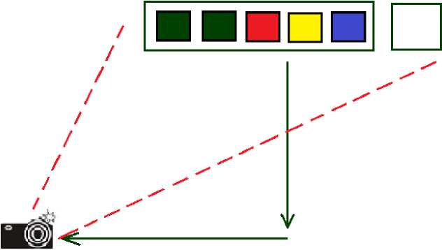

1. **Рекомендации к композиции и ракурсу**

При выборе точки съемки избегать попадания в кадр контровых (направленных в сторону объектива) источников яркого света (солнца, света фонарей в темное время суток), обычно приводящего к затемнению фотографии.

При кадрировании снимка, исходить из необходимости максимально информативного отражения в одном кадре состояние всей контейнерной площадки (включая состояние основания, конструктивных элементов ограждения и навеса), а также включения в кадр приметных окружающих объектов, обеспечивающих возможность осуществления последующего визуального контроля расположения площадки для внешних наблюдателей.

При фотофиксации состояния контейнерной площадки после опорожнения контейнеров, оснащенных автоматически опускающейся крышкой, допускается их фотографирование в закрытом состоянии, в случае если конструкцией не предусмотрен механизм фиксации крышек в открытом состоянии.

Стремиться выполнять фотофиксацию состояния **«до вывоза» и «после вывоза» из одной и той же точки съемки**, а также придерживаться «альбомной» ориентации изображения кадра.

При условии соблюдения иных положений настоящих рекомендаций, в качестве наиболее предпочтительной точки съемки определять позицию, отстоящую от границ контейнерной площадки **на 5 метров, при которой сама контейнерная площадка располагается по левую сторону оператора.**

В целях обеспечения необходимой детализации при осуществлении фотофиксации в темное время суток, предусматривать направление на контейнерную площадку света передних фар спецтехники, либо поворотной лампы-фары (при наличии).

По возможности избегать попадания в кадр случайных прохожих в ракурсах, позволяющих идентифицировать их по лицу.

При фотофиксации препятствия к вывозу исходить из необходимости обеспечения их доказательной силы, в том числе при последующей передаче для рассмотрения обстоятельств в административные комиссии.

**Примеры фото:**

|  |  |
| --- | --- |
| **Приложение 5** | |
|  |  |
| **Таблица штрафных санкций за нарушения** | |
| Нарушение регламента фотофиксации | 100 руб. за 1 шт. |
| Отсутствие фотоотчета, фотографии со сторонней контейнерной площадки, подлог данных | 1 000 руб. за 1шт. |
| Фотоотчет сделан с экрана стороннего устройства | 3000 руб. |
| Отсутствие фотоотчета КП с ежедневным вывозом | 500 руб. |
| Отсутствие фотоотчета КП, попавшего в "Инцидент-менеджмент" | 5000 руб. |
| Предъявление мотивированного отказа потребителем | Полный размер мотивированного отказа+ставка рефинансирования ЦБ РФ (на текущую дату предъявления) |
| Снятые с посещения населенные пункты | 70% от объема начислений отсутствующих населенных пунктов |
| Транспортирование промышленных отходов в маршрутах | 1 000 000 руб. |

|  |  |
| --- | --- |
| Региональный оператор | Исполнитель |
| Должность | Должность |
| / подпись/Фамилия, инициалы | /подпись/Фамилия, инициалы |
| МП | МП |

Приложение 11 к договору

от «__» _______ 20 __ г. № _______

**Правила транспортирования твердых коммунальных отходов от Мест накопления твердых коммунальных отходов до объектов обработки и размещения твердых коммунальных отходов.**

* + - 1. Твердые коммунальные отходы должны транспортироваться от Мест накопления твердых коммунальных отходов до объектов обработки и размещения твердых коммунальных отходов, в соответствии с действующими в зоне деятельности Исполнителя потоками движения твердых коммунальных отходов согласно Территориальной схеме.
      2. Исполнитель обязан осуществлять погрузку твердых коммунальных отходов в мусоровоз на территории Зоны деятельности Исполнителя.
      3. Исполнитель обязан пройти весовой контроль при въезде и выезде на объекте обработки и (или) размещения твердых коммунальных отходов.
      4. Исполнитель обязан производить разгрузку твердых коммунальных отходов в предназначенном для этого месте на объектах обработки и (или) размещения твердых коммунальных отходов.
      5. Исполнитель обязан осуществлять на территории объекта обработки твердых коммунальных отходов за свой счет погрузку оставшихся после сортировки непригодных для вторичного использования твердых коммунальных отходов (хвостов), а также их транспортирование до объекта размещения твердых коммунальных отходов.
      6. Исполнитель обязан своими силами ежедневно вывозить с объекта обработки твердых коммунальных отходов оставшиеся после сортировки непригодные для вторичного использования твердые коммунальные отходы (хвосты).

|  |  |
| --- | --- |
| Региональный оператор | Исполнитель |
| Должность | Должность |
| / подпись/Фамилия, инициалы | /подпись/Фамилия, инициалы |
| МП | МП |

1. Указывается в соответствии с технической документацией на транспортное средство.
2. Указывается каждое муниципальное образование, входящее в состав муниципального района в пределах границы территории лота
3. Указывается каждый населенный пункт, входящий в состав каждого муниципального образования муниципального района в пределах границы территории лота
4. Количество ТКО указывается исходя из объема твердых коммунальных отходов
5. Цена определяется в соответствии с п. 3.16. настоящего договора